НАЦІОНАЛЬНИЙ ТЕХНІЧНИЙ УНІВЕРСИТЕТ УКРАЇНИ
«КИЇВСЬКИЙ ПОЛІТЕХНІЧНИЙ ІНСТИТУТ імені ІГОРЯ СІКОРСЬКОГО»
Факультет біомедичної інженерії
Кафедра трансляційної медичної біоінженерії

«До захисту допущено»
В. о. завідувача кафедри

Олександр БЕСАРАБ
«___»_____________20__ р.

Дипломний проєкт
на здобуття ступеня бакалавра
за освітньо-професійною програмою
«Регенеративна та біофармацевтична інженерія»
спеціальності 163 Біомедична інженерія
на тему: «Біоінженерний проєкт - розробка пристрою для дослідження та аналізу поведінки бактерій і хемотаксису для біомедичної та регенеративної інженерії»

Виконала:
здобувачка IV курсу, групи БФ-01
Токарчук Єлизавета Вікторівна __________
Керівник:
Доцент кафедри ТМБ, к. фарм. н.
Голембіовська Олена Ігорівна __________
Консультант з «Розробки схеми автоматизації»:
Старший викладач кафедри ТПЗА
Жураковський Ярослав Юрійович __________
Консультант з «Охорони праці та техніки безпеки»:
ктн, доцент кафедри ОППЦБ
Демчук Гліб Іванович __________
Рецензент:
к.т.н., доц., доцент ББЗЛ
Антонова-Рафі Юлія Валеріївна __________

Засвідчую, що у цьому дипломному проєкті немає запозичень з праць інших авторів без відповідних посилань. Здобувач _____________
(підпис)

Київ – 2024

Відомість дипломного проєкту

№  з/п | Формат | Позначення | Найменування | К-сть  листів | Примітка
1 | А4 |  | Завдання на дипломний проєкт | 2
2 | А4 | БФ 0115.37.30.000 ПЗ | Пояснювальна записка | 75
3 | А1 | БФ 0115.37.30.001 ТС | Технологічна схема | 1
4 | А1 | БФ 0115.37.30.002 АС | Апаратурно-технологічна схема | 1
5 | А1 | БФ 0115.37.30.003 СА | Схема автоматизації | 1

 |  |  |  | БФ 0115.37.30.000 ПЗ
 | ПІБ | Підп. | Дата
Розробн. | Токарчук Є.В. |  |  | Відомість  дипломного проєкту | Лист | Листів
Керівн. | Голембіовська О. І. |  |  | Відомість  дипломного проєкту | 1 | 1
Консульт. |  |  |  | Відомість  дипломного проєкту | КПІ ім. Ігоря Сікорського  Каф. ТМБ  Гр. БФ-01
Н/контр. |  |  |  | Відомість  дипломного проєкту
В.о. зав. каф. | Бесараб О. Б. |  |  | Відомість  дипломного проєкту

Пояснювальна записка
до дипломного проєкту

на тему: «Біоінженерний проєкт - розробка пристрою для дослідження та аналізу поведінки бактерій і хемотаксису для біомедичної та регенеративної інженерії»

Київ – 2024

Національний технічний університет України
«Київський політехнічний інститут імені Ігоря Сікорського» Факультет біомедичної інженерії
Кафедра трансляційної медичної інженерії
Рівень вищої освіти – перший (бакалаврський)
Спеціальність – 163 Біомедична інженерія
Освітньо-професійна програма «Регенеративна та біофармацевтична інженерія»

ЗАТВЕРДЖУЮ
В. о. завідувача кафедри

Олександр БЕСАРАБ
«___»_____________20__ р.

ЗАВДАННЯ
на дипломний проєкт
студенту Токарчук Є.В.
- Тема проєкту «Біоінженерний проєкт - розробка пристрою для дослідження та аналізу поведінки бактерій і хемотаксису для біомедичної та регенеративної інженерії», керівник проєкту Голембіовська Олена Ігорівна, к.фарм.н., доцент кафедри ТМБ, затверджені наказом по університету від « 29 » травня 2024 р. № 2165-с.
- Термін подання студентом проєкту 17.06.2024 р.
- Вихідні дані до проєкту: інженерний проєкт – пристрій для дослідження та аналізу поведінки бактерій і хемотаксису для біомедичної та регенеративної інженерії
- Зміст пояснювальної записки: вступ, 4 розділи (медико-біологічна частина, технологічна частина, апаратурно-інженерна частина, охорона праці та техніка безпеки), висновки, список використаних джерел та додатки.
- Перелік графічного матеріалу (із зазначенням обов’язкових креслеників, плакатів, презентацій тощо): технологічна схема пристрою для дослідження та аналізу поведінки бактерій і хемотаксису для біомедичної та регенеративної інженерії (А1), апаратурно-технологічна схема пристрою для дослідження та аналізу поведінки бактерій і хемотаксису для біомедичної та регенеративної інженерії (А1), автоматизація пристрою для дослідження та аналізу поведінки бактерій і хемотаксису для біомедичної та регенеративної інженерії (А1).
6. Консультанти розділів проєкту
Розділ | Прізвище, ініціали та посада  консультанта | Підпис, дата
Розділ | Прізвище, ініціали та посада  консультанта | завдання  видав | завдання  прийняв
Розділ 3.2. Розробка схеми автоматизації | Жураковський Я. Ю., старший викладач кафедри технічних та програмних засобів автоматизації
Розділ 4. Охорона праці та техніка безпеки | Демчук Г. В., доцент кафедри охорони праці, промисловості та цивільної безпеки

7. Дата видачі завдання 27.05.2024 р.

Календарний план
№ з/п | Назва етапів виконання дипломного проєкту | Термін виконання етапів проєкту | Примітка
1 | Літературний пошук по темі ДП | 01.09.2023- 14.10.2023
2 | Вибір матеріалів та схеми установки для створення максимально наближених до людського організму умов | 15.10.2023- 14.11.2023
3 | Аналіз технологічних аспектів виготовлення та вибір технології з урахуванням вимог охорони праці та техніки безпеки | 15.12.2023- 9.02.2024
4 | Виконання технологічної схеми, апаратурно-технологічної схеми та схему автоматизації виробництва | 10.02.2024- 20.04.2024
5 | Оформлення ДП та підготовка до захисту | 21.05.2024- 08.06.2024

Здобувач Єлизавета ТОКАРЧУК
Керівник Олена ГОЛЕМБІОВСЬКА

РЕФЕРАТ

Дипломний проєкт присвячено біоінженерній розробці пристрою для дослідження та аналізу поведінки бактерій і хемотаксису для біомедичної та регенеративної інженерії.
Обсяг дипломної роботи становить 75 сторін, містить 12 рисунків, 18 таблиць, а також 2 додатки. Загалом опрацьовано 37 джерел літератури.
Метою проєкту є розробка пристрою для дослідження та аналізу поведінки бактерій і хемотаксису для біомедичної та регенеративної інженерії, зокрема культур Bacillus subtilis, Escherichia coli та Bacillus thuringiensis.
Дана робота спрямована на дослідження хемотаксису бактерій у присутності амінокислот, цукрів та органічних кислот для формування спостереження за поведінкою бактерій в середовищі, яке імітує плазму крові людини. Експериментальні дослідження даного явища можуть надати більш детальну інформацію, на основі якої будуть розроблятись нові методики у галузі біомедичної інженерії.
Проаналізувавши літературні джерела, у ході розробки пристрою було сконструйовано лабораторну модель, яка дозволяє створити умови, максимально наближені до умов in vivo, завдяки демпферному корпусу, виготовленого методом 3D-друку планшета із лунками для завантаження активними фармацевтичними інгредієнтами, засобів контролю температури, кислотності, концентрації речовин у розчині, рівня фази із досліджуваними речовинами в лунках тощо. Для імітації плазми крові було обрано фізіологічний розчин із додаванням ряду речовин, присутніх безпосередньо в плазмі.
Було розроблено схему автоматизації пристрою із низкою контурів для контролю основних параметрів. Практична цінність даного біоінженерного проєкту полягає в потенційному попиті серед науково-дослідних лабораторій та інших установ завдяки стандартизації виготовлення пристрою та процедури проведення експериментів.
ABSTRACT
The diploma project is devoted to the bioengineering development of a device for the study and analysis of bacterial behavior and chemotaxis for biomedical and regenerative engineering.
The volume of the paper is 73 pages, contains 12 figures, 18 tables, and 2 appendices. A total of 37 sources of literature have been processed.
The aim of the project is to develop a device for studying and analyzing bacterial behavior and chemotaxis for biomedical and regenerative engineering, in particular, cultures of Bacillus subtilis, Escherichia coli, and Bacillus thuringiensis.
This work is aimed at studying the chemotaxis of bacteria in the presence of amino acids, sugars, and organic acids to form an observation of bacterial behavior in an environment that mimics human blood plasma. Experimental studies of this phenomenon can provide more detailed information on the basis of which new techniques in the field of biomedical engineering will be developed.
After analyzing the literature, a laboratory model was constructed during the development of the device, which allows to create in vitro conditions as close as possible to in vivo conditions due to the damper body, a 3D-printed plate with wells for loading with active pharmaceutical ingredients, devices for controlling temperature, acidity, concentration of substances in solution, phase level with the test substances in the wells, etc. To simulate blood plasma, a physiological solution was chosen with the addition of a number of substances present directly in plasma.
A device automation scheme was developed with a number of circuits to control the main parameters. The practical value of this bioengineering project lies in the potential demand among research laboratories and other institutions due to the standardization of the device manufacturing and the procedure for conducting experiments.

ЗМІСТ
ПЕРЕЛІК УМОВНИХ ПОЗНАЧЕНЬ, СКОРОЧЕНЬ ТА ТЕРМІНІВ 8
ВСТУП 9
РОЗДІЛ 1 МЕДИКО-БІОЛОГІЧНА ЧАСТИНА 11
1.1 Медико-біологічне обґрунтування 11
1.1.1 Загальна характеристика явища хемотаксису 11
1.1.2 Порушення хемотаксису в організмі людини 12
1.2 Характеристика готового біомедичного продукту 13
1.3 Прототипи пристрою для дослідження поведінки бактерій 15
1.4 Біологічні основи отримання біомедичного продукту 17
1.4.1 Демпферний корпус для проведення експерименту 17
1.4.2 Клітинні культури та вимоги до них 18
1.5 Схильність біологічного агенту до фенотипової та генотипової мінливостей в різних умовах культивування 20
1.5.1 Фенотипова мінливість 20
1.5.2 Генотипова мінливість 21
1.6 Поживне середовище та вимоги до нього 21
Висновки до розділу 1 25
РОЗДІЛ 2 ТЕХНОЛОГІЧНА ЧАСТИНА 27
2.1 Обґрунтування вибору технології виготовлення 27
2.2 Обґрунтування способу підготовки поживного середовища 28
2.3 Вартість поживного середовища 29

2.4 Опис технологічного процесу 29
2.5 Характеристика сировини, матеріалів та напівпродуктів 36
2.6. Матеріальний баланс 38
2.8 Стандартизація біомедичної продукції 43
РОЗДІЛ 3 АПАРАТУРНО-ІНЖЕНЕРНА ЧАСТИНА 45
3.1 Обґрунтування конструкції технологічного устаткування 45
3.2 Аналіз технологічного процесу як об’єкта автоматизації 46
3.3 Опис розробленої схеми автоматизації 47
Висновки до розділу 3 48
РОЗДІЛ 4 ОХОРОНА ПРАЦІ ТА ТЕХНІКА БЕЗПЕКИ 49
4.1 Характеристика виробничого приміщення 49
4.2.3 Хімічна небезпека 56
Висновки до розділу 4 58
ВИСНОВКИ 59
СПИСОК ВИКОРИСТАНИХ ДЖЕРЕЛ 61

ПЕРЕЛІК УМОВНИХ ПОЗНАЧЕНЬ, СКОРОЧЕНЬ ТА ТЕРМІНІВ
DAPI – 4′,6-diamidino-2-phenylindole (4′,6-діамідин-2-феніліндол)
ISCA – in situ chemotaxis assay (аналіз хемотаксису in situ)
PDMS- polydimethylsiloxane (полідиметилсилоксан)
АФІ – активний фармацевтичний інгредієнт
ГАМК – гамма-аміномасляна кислота
ГДК – гранично допустима концентрація
ДР – допоміжні роботи
ЗФ – знешкодження відходів
ПВ – переробка відходів
ПС – поживне середовище
СНІД – синдром набутого імунодефіциту
ТЕН – трубчастий електронагрівник
ТП – технологічний процес

ВСТУП
Актуальність
Хемотаксис – це рух бактерій або клітин у напрямку хімічного подразника. Розуміння цих процесів може бути важливим для розробки стратегій управління міграцією клітин у біомедичних застосуваннях, наприклад, для спрямованої доставки медикаментів або клітин до уражених тканин.
Пристрій може допомогти в оцінці ефективності антибіотиків та інших препаратів, а також в дослідженні резистентності бактерій до них. Деякі бактерії можуть бути корисними для здоров'я, тоді як інші можуть призводити до захворювань. Вивчення поведінки бактерій допомагає краще розуміти цей аспект та розвивати нові методи лікування та профілактики.
Процеси дослідження бактерій і хемотаксису можуть бути використані в подальшому для створення нових біосенсорів та мікрофлюїдних систем, які виявлятимуть наявність певних хімічних сполук або клітин у зразках.
Отже, розробка такого пристрою не лише сприятиме розвитку фундаментальних знань про бактерії та їхню поведінку, але й має безпосередню практичну цінність для біомедичної та регенеративної інженерії, допомагаючи у вдосконаленні методів діагностики, лікування та профілактики різних захворювань.
Конструювання даного пристрою може зробити суттєвий внесок у лабораторні дослідження, таким чином представляючи науковий інтерес для навчально-наукових інститутів та інших дослідницьких установ в Україні.
Мета роботи: розробити пристрій для дослідження та аналізу поведінки бактерій і хемотаксису для біомедичної та регенеративної інженерії.
Завдання роботи:
- Проаналізувати літературні джерела для розробки протоколу конструювання пристрою.
- Визначити способи створення фізіологічних умов (склад поживного середовища, температура, pH) in vitro, максимально наближених до умов in vivo.
- Розробити технологічну схему конструювання пристрою для дослідження поведінки бактерій.
- Скласти апаратурну схему пристрою.
- Розробити схему автоматизації процесів для проведення лабораторного дослідження.
- Визначити та оцінити види небезпек, пов’язаних із конструюванням пристрою.
- Розробити процедуру заходів запобігання небезпекам визначених типів.

РОЗДІЛ 1 МЕДИКО-БІОЛОГІЧНА ЧАСТИНА

1.1 Медико-біологічне обґрунтування

1.1.1 Загальна характеристика явища хемотаксису
Хемотаксис – це процес, за допомогою якого клітини або організми рухаються відповідно до хімічних подразників у своєму оточенні. Це одна з форм клітинної міграції, де хімічні речовини, які можуть бути хемоатрактантами або хеморепелентами [1].
Хемотаксис є важливим механізмом для багатьох живих організмів і клітин, включаючи бактерії, прості організми, рослини та тварин. У бактерій хемотаксис може грати ключову роль у руху в напрямку харчових джерел або уникненні токсичних середовищ. У тварин та людей, хемотаксис може бути важливим для різних біологічних процесів, таких як вибір місця для росту, запліднення, імунної відповіді, та напрямленого руху клітин під час розвитку ембріона [2].
У якості атрактантів найчастіше виступають такі поживні речовини як цукри та амінокислоти, в той час, як до репелентів відносять жирні кислоти, спирти тощо [3].
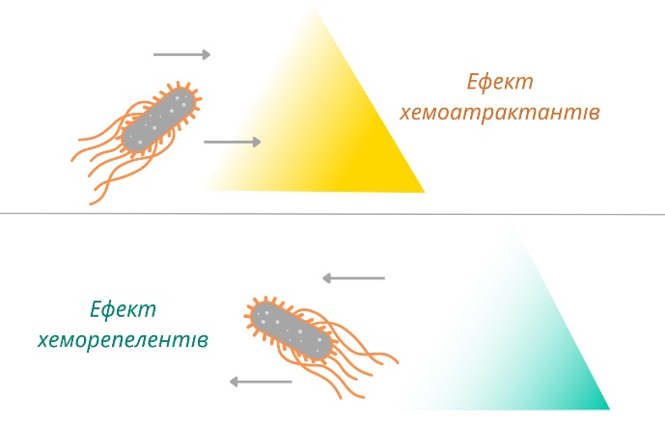
Рис. 1.1. – Схематичне зображення ефекту хемоатрактантів та хеморепелентів
Клітини бактерій виявляють хемоатрактанти та хеморепеленти за допомогою безпосередньої взаємодії специфічних хеморецепторів. Мембранні рецептори об’єднані в кластери та розташовуються ближче до полюсів клітини.
Бактерії мають здатність вимірювати та порівнювати різницю концентрацію специфічних лігандів протягом певних проміжків часу, що саме спонукає до руху у напрямку підвищеної концентрації поживних речовини [4].
При цьому, варто зазначити неможливість клітин рухатись у певному напрямку лінійно через дію броунівського руху, який є випадковим хаотичним рухом частинок, суспендованих у середовищі (рідині або газі) [5]. Не дивлячись на це, процес хемотаксису є доволі ефективним, оскільки негативний ефект броунівського руху змушує бактерії інтерпретувати сигнали з рецепторів доволі швидко, що у свою чергу грає важливу роль для виживання видів.
У багатоклітинних організмах хемотаксис є дуже важливим для розвитку та функціонування більшості тканин. Також процес хемотаксису можна помітити у ракових клітинах під час утворення метастазів.
1.1.2 Порушення хемотаксису в організмі людини
Зміна міграційного потенціалу клітин має відносно велике значення в розвитку ряду клінічних симптомів і синдромів. Зміна хемотаксичної активності позаклітинних (наприклад, Escherichia coli) або внутрішньоклітинних патогенів сама по собі є важливою клінічною мішенню. Модифікація ендогенної хемотаксичної здатності цих мікроорганізмів за допомогою фармакологічної корекції може зменшити або пригнітити розвиток інфекцій або поширення інфекційних захворювань.
Окрім інфекцій, існують інші захворювання, в яких порушення хемотаксису є основним етіологічним фактором, як, наприклад, при синдромі Шедіака-Хігаші, коли збільшені внутрішньоклітинні везикули пригнічують нормальну міграцію клітин. Пригнічення процесу хемотаксису також є характерним при бруцельозі та СНІДі [6]. Збільшення інтенсивності хемотаксису спостерігається при запаленнях.
1.2 Характеристика готового біомедичного продукту
Пристрій для дослідження поведінки бактерій використовується у дослідженні з метою вивчення процесу хемотаксису у культурах бактерій Bacillus subtilis, Escherichia coli та Bacillus thuringiensis, що полягає у виготовленні планшета з лунками, у які вносяться активні фармацевтичні інгредієнти, що виступають у ролі хемоатрактантів та хеморепелентів. Для аналізу результатів застосовується метод проточної флуороцитометрії та побудова математичної моделі.
Крім того, подальша розробка лабораторної моделі пристрою для вивчення природи процесу хемотаксису, може також використовуватися для проведення досліджень:
- імунної відповіді – дослідження процесу запалення в тканинах;
- регенеративної медицини – особливості руху стовбурових клітин до фрагментів пошкоджених тканин;
- симбіотичних відносин між мікроорганізмами;
- процесу ангіогенезу – дослідження міграції ендотеліальних клітин у відповідь на подразники.
В розрізі дипломного проєкту, вивчення процесу хемотаксису є корисним для нової методики доклінічних досліджень із застосуваннями розчину, наближеного за показниками до плазми крові людини, обраних мікроорганізмів та досліджуваних лікарських речовин із наявною доказовою базою, а також речовин, що наразі лише потенційно мають фармакологічний ефект.
Розробка пристрою для дослідження та аналізу поведінки бактерій і хемотаксису має численні переваги, серед яких:
- Висока точність і репрезентативність даних про відповідь бактерій на хімічні подразники або інші стимули, що дозволяє отримувати надійні результати досліджень і забезпечує високу репрезентативність отриманих даних.
- Автоматизація і стандартизація процесу, що дозволяє збільшити продуктивність та знизити ймовірність помилок. Крім того, стандартизований метод досліджень сприяє порівнянню результатів між різними дослідницькими групами.
- Ефективне використання часу та ресурси досліджень, оскільки пристрій мінімізує потребу у великих об'ємах споживаних матеріалів.
- Широкий спектр застосувань у біології, медицині, фармації, біотехнології та інших галузях, що робить його універсальним і багатофункціональним інструментом.
- Прискорення темпів та ефективності досліджень, завдяки швидкому та точному аналізу поведінки бактерій та їхнього відгуку на різноманітні стимули.
Недоліками конструювання є:
- Вимоги від дослідника/дослідницької групи таких ресурсів як зусилля та час, відведений на конструювання
- Розробка та виготовлення пристрою може бути дороговартісним процесом, особливо у випадку використання спеціалізованих контрольно-вимірювальних приладів для автоматизації процесу.
- Специфічність досліджень, оскільки пристрій може бути придатним лише для обмеженого кола досліджень або певного типу бактерій, що обмежує його універсальність і застосування.
- Спрощення системи, а саме можлива втрата деякої детальності біологічних процесів, що протікають in vivo, що може призвести до спрощення моделі та недооцінки важливих аспектів.
- Необхідність регулярного калібрування та обслуговування засобів автоматизації та їх технічного обслуговування для забезпечення правильної роботи та точних результатів.

1.3 Прототипи пристрою для дослідження поведінки бактерій
Проаналізувавши літературні джерела, що стосуються безпосереднього застосування схожих розробок, було виявлено аналоги, описані нижче.
Однією з наявних розробок є ibidi µ-Slide Chemotaxis. Даний продукт виконано у вигляді планшета з лунками для внесення речовин, що представляють науковий інтерес для дослідників. У µ-Slide Chemotaxis клітини мігрують, що може спостерігатись в центральному каналі, який з'єднує два більші за розміром резервуари.
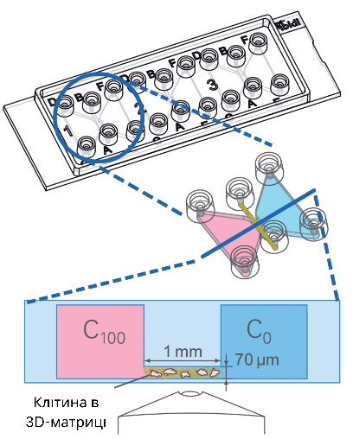
Рис. 1.1 – Схематичне зображення розташування лунок планшета µ-Slide Chemotaxis [7]
Розподіл клітин в експериментальній точці відліку є однорідним. Продукт підходить для візуалізації живих клітин за допомогою інвертованої мікроскопії як для 2D-, так і для 3D-аналізів.
µ-Slide Chemotaxis був розроблений для дослідження хемотаксичної поведінки швидко- та повільномігруючих, неадгезивних та адгезивних клітин на 2D-поверхнях або в 3D-гелевих матрицях.
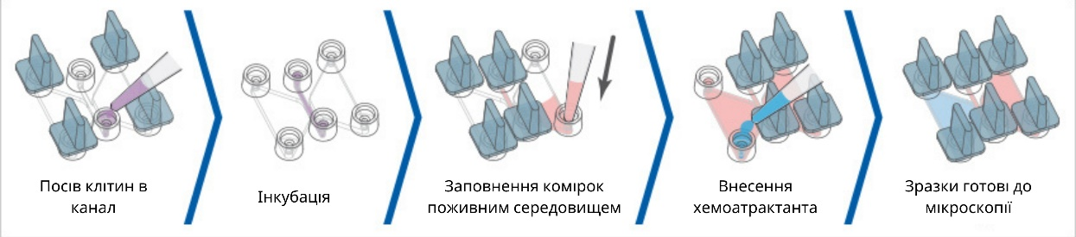
Рис. 1.2 – Процес підготовки зразків [8]
Використання µ-Slide Chemotaxis дозволяє проводити детальний аналіз міграційної поведінки різних типів клітин, таких як ендотеліальні, ракові, імунні клітини та фібробласти.
Іншим прототипом біомедичного продукту є розробка мікрофлюїдного пристрою (ISCA) для вивчення поведінки мікроорганізмів у водних екосистемах від ETH Zürich.
ISCA – це мікрофлюїдний пристрій, що складається з масиву з 20 лунок, в які можна завантажувати хімічні речовини. Далі хімічні речовини дифундують з лунок, створюючи градієнти концентрації, на які реагують мікроорганізми, занурюючись у лунки за допомогою процесу хемотаксису. Далі вміст лунок можна відібрати і використати для кількісного визначення сили хемотаксичної реакції на певні сполуки, ізолювати і культивувати мікроорганізми, і охарактеризувати ідентичність і геномний потенціал культури бактерій.
ISCA – це гнучка платформа, яка може бути розгорнута в будь-якій системі з водною фазою, включаючи морські, прісноводні та ґрунтові середовища.
Таблиця 1.1 – Аналоги (прототипи) біомедичного продукту
Назва продукту | Виробник/розробник | Склад (конструкція)
Device for microfluid analyses | ibidi | Слайд-пластинка із лунками, що знаходяться на відстані 1 мм, для завантаження в них хемоатрактантів і подальшого дослідження.  Виріб передбачає дослідження мікрофлюїдики.
Продовження таблиці 1.1
Назва продукту | Виробник/розробник | Склад (конструкція)
In Situ Chemotaxis Assay (ISCA) | ETH Zürich | Мікрофлюїдний пристрій, що складається з акрилового корпусу та слайду-пластинки з масивом у 20 лунок.

1.4 Біологічні основи отримання біомедичного продукту

1.4.1 Демпферний корпус для проведення експерименту
Демпферний корпус конструюється із акрилового листа товщиною 3 мм. Вирізані деталі збираються із використанням акрилового гелю у вигляді прямокутного паралелепіпеда. Після просушки клею протягом 8 годин, корпус промивають деоінізованою водою.
Для виготовлення планшета з лунками використовують матеріали VeroGrey та PDMS.
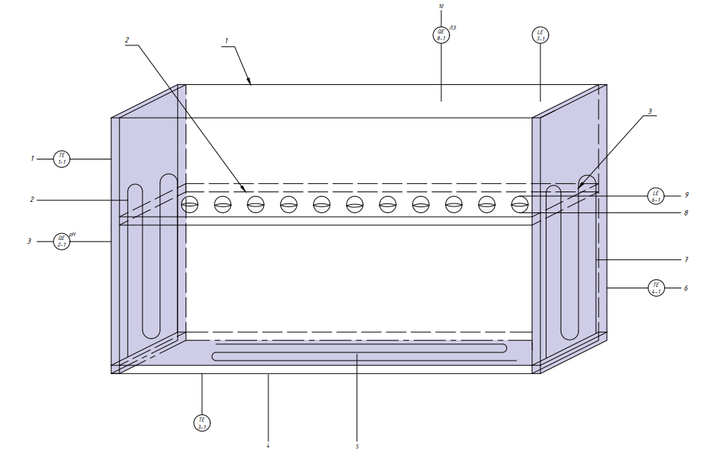
Рис. 1.3 – Схематичне зображення демпферного корпусу
PDMS (полідиметилсилоксан) – це силіконовий полімер, який використовується у багатьох галузях, включаючи хімічну промисловість, біомедичні дослідження, електроніку, мікрофлуїдику тощо.
До переваг матеріалу можна віднести:
- Гнучкість та еластичність
- Непроникність газів та рідин
- Термостійкість
- Легкість формування та лиття
- Біосумісність
Недоліки:
- Погана адгезія
- Низька стійкість до деяких розчинників
- Пористість
- Висока вартість
- Обмежена стійкість до УФ-випромінювання [9].
Матеріал VeroGrey – це один із матеріалів, який використовується у 3D-друці [10].
Його характеристики включають:
- Високу деталізацію
- Міцність та стійкість
- Можливість додаткової обробки після друку (шліфування, покриття тощо)
- Висока якість поверхні

1.4.2 Клітинні культури та вимоги до них
Bacillus subtilis є доволі досліджуваною культурою з огляду хемотаксису, що дозволяє використовувати достатню кількість літературних джерел для постановки експериментів.
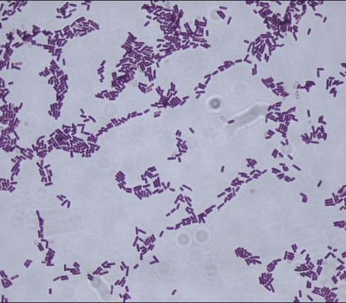
Рис. 1.4 – Bacillus subtilis
Клітини культури мають відповідати таким характеристикам:
• паличкоподібна бактерія;
• розміри: 3-5x0,6 мікрон;
• ендоспори овальні, не перевищують розміру клітини, розташовані центрально;
• кожна клітина має кілька джгутиків (перитрих);
• рухомі [11].
Escherichia coli – одна з найбільш досліджуваних культура в біотехнології загалом, що обґрунтовує можливість її використання в якості контрольної культури.
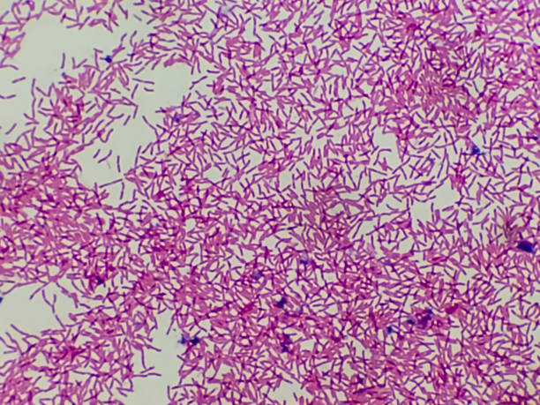
Рис. 1.5 – Escherichia coli
Характеристики:
• клітини паличкоподібні;
• довжина: 1-2 µм;
• діаметр: 0.1-0.5 µм [12].
Bacillus thuringiensis – культура, що виробляє токсини, які зазвичай досліджують в біотехнології, що відповідає поставленій задачі, а саме подальшому тестуванню лікарських речовин: як задокументованих, так і тих, що мають потенційно терапевтичний ефект.
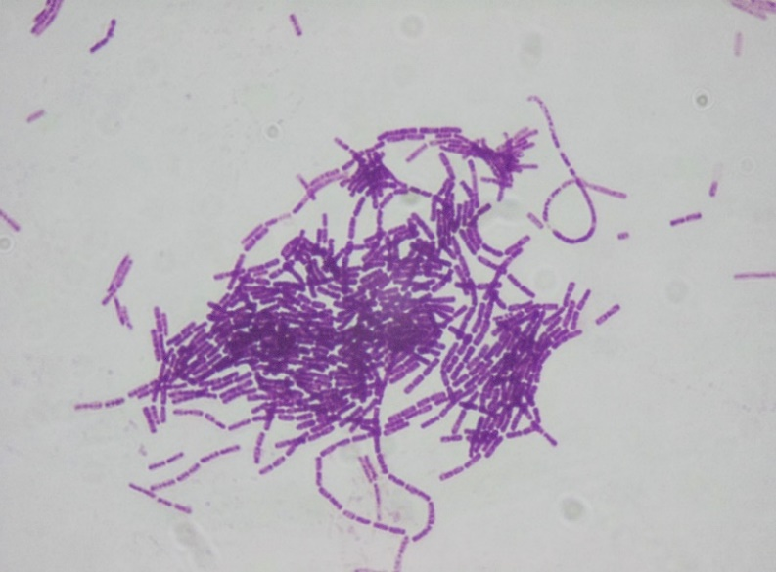
Рис. 1.6 – Bacillus thuringiensis
Характеристики:
• розміри: від 1,5 до 4 мкм;
• циліндрична форма;
• формування спор;
• вироблення дельтатоксинів [13].

1.5 Схильність біологічного агенту до фенотипової та генотипової мінливостей в різних умовах культивування

1.5.1 Фенотипова мінливість
Фенотипові мутації можуть впливати на швидкість росту та виробництво біомаси мікроорганізмів. Такі умови культивування як наявність певних поживних речовин чи стресові умови, можуть впливати на метаболічний шлях Bacillus thuringiensis та виробництво метаболітів.
Це може призвести до змін у продукції метаболітів та інших продуктів бактерії.
Дана культура була обрана з огляду на продукування нею дельтатоксинів, тож недодержання умов культивування є вкрай небажаним для збереження даної характерної риси бактерій для подальшого дослідження.
Щодо Bacillus subtilis та Escherichia coli – основною задачею є збереження хемотаксисної рухливості, тому фенотипові зміни є некритичними.

1.5.2 Генотипова мінливість
Бактерії можуть взаємодіяти між собою та обмінюватися генетичним матеріалом, що призводить до зміни генотипу. Генетичний обмін може відбуватися через кон'югацію, трансдукцію або трансформацію.
Певні умови культивування можуть спричиняти мутації у генетичному матеріалі бактерій. Це може включати випадкові помилки у реплікації ДНК або дію мутагенних агентів.
Умови культивування можуть призводити до селекції певних варіантів бактерій, які мають переваги в конкретних умовах. Це може призвести до поширення певних генотипів в популяції.
Також до факторів спричинення мутацій можна віднести різкі зміни умов: температури, тиску, вологості. Такі види впливу можуть розвинути резистентність мікроорганізмів до даних умов.

1.6 Поживне середовище та вимоги до нього
Для імітації плазми крові обрано фізіологічний розчин із показником pH 7,4 ± 0,05, що заповнює демпферний корпус, оскільки даний розчин є подібним за складом солей та має осмотичний тиск близький до того, який спостерігається в клітинних рідинах.
Таблиця 1. 2 – Склад розчину для імітації плазми крові
Вихідні речовини | г | мл
Триптон | 10
Дріжджовий екстракт | 5
NaCl | 10
Дистильована вода |  | 800
Наведений склад поживного середовища є відносно недорогим, тож це не є перепоною для проведення серії досліджень як з різними зразками описаних культур бактерій, так і з іншими мікроорганізмами.

  - Обґрунтування вибору досліджуваних речовин
Для проведення дослідження поведінки бактерій у присутності певних хімічних сполук було обрано L-глутамінову кислоту, DL-валін, DL-серин, D(+)-мальтозу та саліцилову кислоту.
L-глутамінова кислота є типовою аліфатичною α-амінокислотою, що використовується під час синтезу білків. Будучи попередником гамма-аміномасляної кислоти (ГАМК), ця сполука є однією із найважливіших у процесах збудження нервової системи.
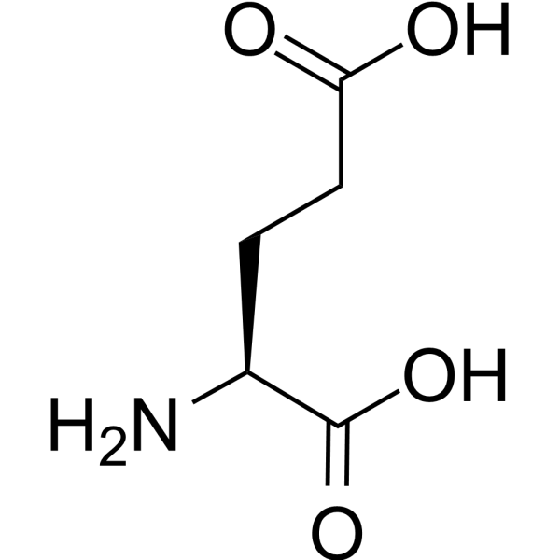
Рис. 1.7 – Структурна формула L-глутамінової кислоти
Також L-глутамінова кислота бере участь у процесах знешкодження аміаку та підвищення стійкості тканин та органів до гіпоксії.
У комбінаціях з іншими АФІ використовують для зниження ризику нейротоксичних явищ. Серед показань до застосування визначають лікування епілепсії, затримок психічного розвитку у дітей, депресивних станів тощо.
Відповідно до проведених досліджень, L-глутамінова кислота виступає сильним атрактантом для B. subtilis та B. thuringiensis. Хоча сполука також є атрактантом для бактерій культури E.coli, хемотаксичний рук є набагато менш вираженим, ніж для бактерій роду Bacillus [14].
DL-валін – стереоізомер L-валіну, який належить до двадцяти незамінних амінокислот, що бере участь у біосинтезі білків.
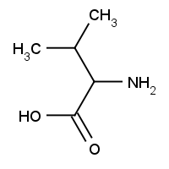
Рис. 1.8 – Структурна формула DL-валіну
Дана сполука сприяє відновленню м'язових білків та регенерації пошкоджених тканин, підтримує обмін азоту в організмі, бере участь у регуляції нервових процесів, стабілізує гормональний фон і запобігає зниженню рівня серотоніну. Також DL-валін є вихідним матеріалом для біосинтезу пантотенової кислоти [15].
Комбінуючи DL-валін з іншими фармацевтичними інгредієнтами, його застосовують для ентерального та парентерального харчування для усунення його дефіциту в організмі, завдяки низькій вартості та безпеці застосування [16].
Хоча DL-валін є атрактантом для обраних культур бактерій, спостерігається слабкий рівень хемотаксису у напрямку до фази із даним АФІ.
DL-серин – сполука, що належить до класу замінних амінокислот, які беруть участь в обмінних процесах. Серин має велике значення для синтезу білків, ферментів і м'язової тканини організму. Він необхідний для правильного метаболізму жирів і жирних кислот, а також допомагає у виробленні антитіл
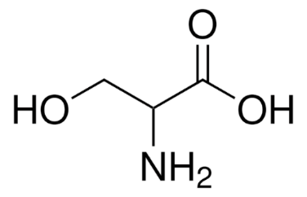
Рис. 1.9 – Структурна формула DL-серину
DL-серин забезпечує синтез гліцину та цистеїну через реакції персульфування бічного ланцюга триптофану. Сполука є складовою серинфосфатидів та таких біологічно активних пептидів як брадикінін та калідин.
У деяких білках серин міститься у вигляді фосфорного ефіру — серинфосфату, який бере участь у процесах росту та розвитку тканин та органів. Фосфопротеїни входять до складу молочних продуктів та жовтка яєць та інших цінних продуктів харчування. В організмі серин синтезується з гліцину [17].
Серед показань до застосування серину визначають анемію, спричинену тривалим дефіцитом заліза в організмі. Також серин використовується як природний зволожуючий агент у деяких косметичних засобах та засобах по догляду за шкірою [18].
Виступаючи досліджуваною речовиною для аналізу поведінки бактерій, слід зазначити, що DL-серин є хеморепелентом для культур Bacillus subtilis та Bacillus thuringiensis, але є хемоатрактантом для Escherichia coli. Даний аспект спонукає до подальших досліджень щодо механізмів рецепторного сприйняття сполук бактеріями та їх фізіології з точки зору потреби певних хімічних речовин.
D(+)-мальтоза – це дисахарид, який також називають солодовим цукром через його високий вміст в пророслих зернах ячменю, жита тощо. Зазвичай відіграє роль підсолоджувача для продуктів харчування та бере участь у процесах бродіння.
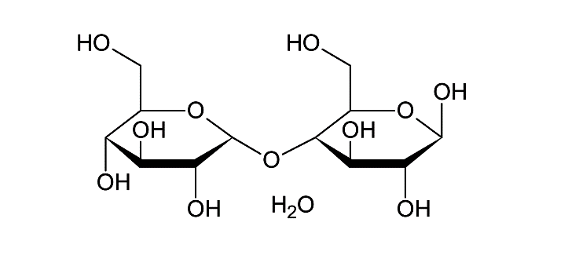
Рис. 1.10 – Структурна формула D(+)-мальтози
Дану сполуку також використовують при лікуванні залізодефіцитної анемії.
Наразі проводять клінічні дослідження препаратів із вмістом мальтози для лікування хвороби Крона, синдрому подразненого кишківника, катаракти, глаукоми, депресії.
D(+)-мальтозу виявляють як метаболіт Escherichia coli, що представляє інтерес до дослідження хемотаксису згаданої культури у напрямку до D(+)-мальтози [19].
Виявлено, що дана сполука виступає сильним хемоатрактантом для Bacillus subtilis та Bacillus thuringiensis та помірним атрактантом для Escherichia coli.
Саліцилова кислота – органічна кислота, яку використовують в органічному синтезі. Будучи рослинним фітогормоном, сполука міститься у рослинах, забезпечуючи транспорт речовин, процес фотосинтезу, їх ріст та розвиток.
Саліцилова кислота синтезується з незамінної амінокислоти фенілаланіну. Сполуку зазвичай отримують з кори верби білої, а також виготовляють синтетичним шляхом.
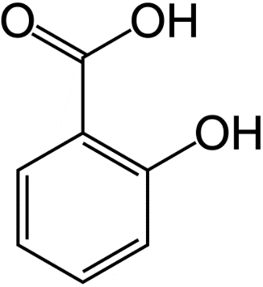
Рис. 1.11 – Структурна формула саліцилової кислоти
Дана речовина має бактеріостатичну, фунгіцидну, протитромботичну та кератолітичну дію. ЇЇ солі, саліцилати, використовуються як анальгетики.
У комбінаціях з іншими речовинами сполуку використовують для лікування акне, алопеції, кератозів, атопічного дерматиту. Оскільки саліцилова кислота впливає на процес відлущування шкіри та запобігання закупорюванню пор, її також використовують у складі шампунів для усунення лупи. Завдяки бактеріостатичній дії, сполука позитивно впливає на розлади шлунково-кишкового тракту.
Прогнозується, що саліцилова кислота є слабким хемоатрактантом для усіх обраних культур бактерій [20].

Висновки до розділу 1
У даному розділі було описано природу хемотаксису та його особливості, наведено інформацію про патології, пов’язані з ним в організмі людини.
Щодо характеристики готового біомедичного виробу, можна зробити висновок про медико-біологічне обґрунтування пристрою для дослідження поведінки бактерій. Воно полягає в актуальності його розробки та використання в дослідженнях у галузі біомедичної інженерії, зокрема в регенеративній медицині.
Розробка цього пристрою може значно сприяти лабораторним дослідженням, що викликає науковий інтерес у навчально-наукових інститутів та інших дослідницьких установ в Україні.
Пристрій може сприяти оцінці ефективності антибіотиків та інших препаратів, а також дослідженню резистентності бактерій до них.
Також у даному розділі було розглянуто біологічні основи отримання біомедичних продуктів для конструювання пристрою, визначені основні етапи їх підготовки та встановлені вимоги до матеріалів.

РОЗДІЛ 2 ТЕХНОЛОГІЧНА ЧАСТИНА

2.1 Обґрунтування вибору технології виготовлення
Основні аспекти розробки технології конструювання полягають у підборі матеріалів відповідно до поставлених вимог, які було описано у попередньому розділі.
Постановка лабораторного дослідження, в першу чергу, передбачає роботу з мікроорганізмами таких культур як Bacillus subtilis, Escherichia coli та Bacillus thuringiensis, тож особливу увагу було приділено саме вибору складу поживного середовища.
До основних причин вибору даного складу можна віднести такі:
- Фізіологічна відповідність, адже плазма крові є важливим компонентом в організмі людини, і будь-яке дослідження, спрямоване на розуміння впливу хемотаксису на клітини або організми, має бути якомога більш фізіологічно відповідним. Використання поживного середовища, яке імітує плазму крові за складом та показниками, забезпечить найбільш точне відтворення умов, що спостерігаються в організмі.
- Стандартизація умов експерименту, що має на меті можливість відтворення дослідження будь-якими лабораторіями із відповідним обладнанням.
- Мінімізація впливу зовнішніх факторів на досліджувані клітини або організми, оскільки поживне середовище надає оптимальні умови для їхнього функціонування.
- Доступність і репрезентативність, оскільки плазма крові є легкодоступним біологічним матеріалом, а імітоване поживне середовище може бути створене з використанням стандартних компонентів, що робить його доступним для багатьох дослідницьких груп.
- Крім того, збереження показників складу та фізіологічних параметрів поживного середовища дозволяє забезпечити його репрезентативність для використання у різних дослідженнях.

2.2 Обґрунтування способу підготовки поживного середовища
Обране поживне середовище для культивування мікроорганізмів потребує ефективної стерилізації задля уникнення мікробіологічного забруднення. Обрана методика стерилізації при температурі 120°C та тиску 0,1 МПа протягом 35-40 хвилин відповідає стандартам безпеки та ефективності [21].
Наведемо переваги для цього способу стерилізації:
- Температура 120°C є достатньою для знищення широкого спектру мікроорганізмів, включаючи бактерії, грибки та віруси. Вона вбиває мікроорганізми шляхом денатурації білків та руйнування їхньої клітинної структури.
- Тиск 0,1 МПа допомагає забезпечити рівномірну передачу тепла всередині стерилізаційної камери та забезпечує ефективну проникність пари всередину контейнера з поживним середовищем.
- Тривалість стерилізації протягом 35-40 хвилин є достатньою для повного знищення мікроорганізмів у поживному середовищі.
- Цей спосіб стерилізації є надійним, безпечним та ефективним. Він дозволяє забезпечити стерильність поживного середовища, не впливаючи негативно на його склад чи властивості, і мінімізує ризик забруднення під час досліджень мікроорганізмів.

2.3 Вартість поживного середовища
Для ефективного керування фінансовою частиною планування та проведення дослідження передбачається оцінка вартості культивування мікроорганізмів. В таблиці 2.1 наведено розрахунок вартості поживного середовища.
Таблиця 2.1 – Вартість поживного середовища
Компонент поживного середовища |  | Концентра-  ція у ПС | Ціна компо-нента | Вартість компонента на 1 л середовища
Дистильована вода |  | 800 г/л | 18 грн/л | 14,4 грн
набір для імітації плазми | Триптон | 10 г/л | 18 900 грн/кг | 189 грн
набір для імітації плазми | Дріжджовий екстракт | 5 г/л | 4 508 грн/кг | 22,54 грн
набір для імітації плазми | NaCl | 10 г/л | 187 грн/кг | 1,87 грн
Загальна вартість 1 л поживного середовища |  |  |  | 227,81 грн

2.4 Опис технологічного процесу
ДР 1. Санітарна підготовка виробництва
ДР 1.1. Підготовка робочих розчинів
ДР 1.1.1 Підготовка дезінфікуючих розчинів
Цей етап попередніх заходів включає виконання операцій, спрямованих на забезпечення високої якості цільового продукту на всіх етапах технологічного процесу. Проведення санітарної підготовки виробництва та інших стадій технологічного процесу відповідає вимогам нормативно-технічної документації.
ДР 1.2 Підготовка персоналу
ДР 1.2.1 Дотримання належного санітарного стану персоналу
Перед початком діяльності в обов’язковому порядку проводять медичний огляд персоналу. Наявність інструкцій, які визначають процедури контролю за станом здоров'я працівників, що може вплинути на якість результатів досліджень, є обов'язковою. Після проведення першого медичного огляду подальші огляди проводяться з регулярністю. Всі дані про обстеження заносяться до відповідних журналів на виробництві.
ДР 1.2.2 Навчання та періодична перевірка знань
Персонал, який працює з установкою, згідно з визначеною програмою, проходить навчання для забезпечення високої кваліфікації при виконанні своїх обов'язків та додержанні заходів з охорони праці. Однією з обов'язкових частин цього процесу є інструктаж з техніки безпеки. Крім того, необхідно проводити систематичне навчання персоналу з періодичною перевіркою його практичної відповідності вимогам.
ДР 1.3 Підготовка спеціального одягу
При роботі із пристроєм обов’язковим є використання лабораторного одягу та засобів індивідуального захисту.
ДР 1.4. Підготовка виробничого приміщення
ДР 1.4.1 Щоденне прибирання
Щоденне прибирання проводиться після кожної зміни з дотриманням визначеної послідовності, відповідно до методики, розробленої на виробництві. Процес включає вологе прибирання поверхонь приміщення з використанням мийного засобу та подальше здійснення промивання теплою водою та висушування. Для підвищення рівня чистоти застосовується обробка ультрафіолетовим випромінюванням протягом визначеного часу, який обирають таким чином, щоб персонал не був присутнім у приміщенні.
Після завершення процесу прибирання заповнюють відповідну документацію щодо санітарно-гігієнічного стану приміщення. Перед початком кожної зміни проводять щоденну дезінфекцію робочих поверхонь.
ДР 1.4.2 Генеральне прибирання
З метою запобігання ризику контамінації цільового продукту, приміщення та обладнання піддаються обробці дезінфікуючими засобами. Допустимим є використання мийних та дезінфекційних засобів, які мають офіційну реєстрацію в Україні та дозвіл на використання в хіміко-фармацевтичній промисловості.
ДР 1.5 Підготовка обладнання
ДР 1.5.1 Мийка та дезінфекція обладнання
Заборонено використовувати органічні розчинники як мийні засоби, а також використовувати їх для приготування робочих розчинів мийних та дезінфікуючих розчинів. Рекомендується періодично змінювати дезінфікуючі засоби (кожні 1-3 місяці) для запобігання розвитку резистентності мікроорганізмів. Мийка та дезінфекція обладнання проводиться при температурі 50-60^{о}С [22].
Контроль за мікробіологічною чистотою миючих та дезінфікуючих засобів обов'язковий, а їх розчини слід зберігати в попередньо очищеній тарі протягом визначених термінів. Приготовані робочі розчини використовуються одноразово.
Процес приготування робочих розчинів включає етапи приготування та зберігання. Застосовуються для обробки обладнання, комунікацій та приміщень (миючий розчин та робочий розчин пероксиду водню). Приготування розчинів виконується з дотриманням правил безпеки для захисту шкіри, слизових оболонок та очей.
ДР 1.5.2 Ополіскування обладнання
Після миття об'єктів будь-яким із зазначених мийних засобів необхідно повністю усунути залишки забруднень і розчину мийного засобу з оброблених поверхонь за допомогою промивання об'єктів дистильованою водою.
ДР 1.5.3 Стерилізація обладнання
Обладнання та комунікації піддаються стерилізації гострою парою під тиском, яка вводиться безпосередньо в апарат. Процес стерилізації відбувається при температурі 140°C, тиску 0,2 МПа, тривалість 90 хвилин [21]. Після завершення стерилізації для забезпечення та підтримки асептичності використовують певні заходи та процедури.
ДР 2 Підготовка стерильного повітря
Система подачі вентиляційного повітря для виробничих приміщень чистоти відповідного класу передбачає використання неоднонаправленого повітряного потоку. Подача повітря здійснюється за допомогою системи кондиціонування через встановлені розподільники повітря. Усередині приміщення додатково встановлюють пересувні рециркуляційні повітроочисники для швидкого та ефективного очищення повітря шляхом механічної фільтрації.
Процес очищення припливного повітря реалізується ступінчасто, а кількість рівнів очищення визначається необхідною чистотою повітряного середовища в приміщенні. Це досягається за допомогою використання фільтрів з визначеною ефективністю.
ДР 2.1 Забір атмосферного повітря
Для того, щоб визначити місце забору повітря з зовнішнього середовища необхідно врахувати наявні та можливі джерела аерозольних та газоподібних забруднень. Відповідно до цього, забір повітря реалізується з атмосфери за допомогою трубчастих конструкцій висотою 8-10 м в областях з мінімальною запиленістю та загазованістю.
ДР 2.1.1 Фільтрування повітря
Під час попередньої очистки повітря проводиться вилучення механічних часток розміром 5-10 мкм за допомогою фільтрувальних матеріалів та рециркулюючого повітря.
ДР 2.1.2 Стабілізація термодинамічних показників повітря
У системі постачання повітря за допомогою компресора нагнітається повітряна суміш, що призводить до підвищення її температури. При виході необхідне охолодження повітря до визначеної температури, що забезпечується за допомогою теплообмінника. Крапельна волога, що утворюється під час охолодження, збирається та виводиться у вигляді конденсату у каналізаційну систему. У результаті, повітря охолоджується до температури 18-25°C із відносною вологістю 50-70%.
ДР 2.2 Підготовка технологічного повітря
ДР 2.2.1 Очищення повітря на індивідуальному фільтрі
Під час очистки повітря на індивідуальному фільтрі проводиться вилучення механічних часток розміром до 3 мкм за допомогою фільтрувальних матеріалів. Відпрацьовані матеріали направляються на знешкодження.
ДР 3 Підготовка демпферного корпусу
ДР 3.1 Збірка частин корпусу за допомогою акрилового гелю
За допомогою лазерного різака вирізають форми з акрилового листа товщиною 3 мм. Вирізані деталі збираються із використанням акрилового гелю у вигляді прямокутного паралелепіпеда. Після просушки клею протягом 8 годин, корпус промивають деоінізованою водою.
ДР 3.2 ЗД-друк молду для PDMS-форми
На 3Д-принтері виконується друк моделі з полімеру VeroGrey у розмірі 95×65×4,6 мм із масивом лунок 5×4, кожна з яких має діаметр 6,8 мм і глибину 3 мм, що відповідає 110 мкл рідини. Відстань між лунками становить 17 мм та 9 мм у межах одного ряду.
ДР 3.4 Висихання PDMS-форми
PDMS-форму залишають на 8 год при температурі 18-25°C для висихання. Слід забезпечити умови, у яких механічні частки не потраплятимуть в матеріал PDMS-форми.
ДР 3.5 Розташування форми на предметному склі плазмовим методом
Затверділу форму виймають з молду та, попередньо оглянувши, прикріплюють плазмою до стерильних предметних скелець мікроскопа, піддаючи впливу кисневої плазми протягом 5 хв за допомогою плазмового стерилізатора. Після склеювання PDMS-форму нагрівають до 90^{о}С протягом 10 хв для прискорення утворення ковалентних зв’язків.
До використання форма зберігається при кімнатній температурі.
ДР 4 Підготовка поживного середовища
ДР 4.1 Стерилізація поживного середовища
Поживне середовище для культивування досліджуваних мікроорганізмів стерилізується при температурі 120^{о}С та тиску 0,1 МПа протягом 35-40хв.
ДР 4.2 Охолодження поживного середовища до температури культивування
Після стерилізації поживного середовища, необхідно стабілізувати його до температури 37 ^{о}С.
ДР 5 Підготовка посівного матеріалу
Мікроорганізми культур Bacillus subtilis, Escherichia coli та Bacillus thuringiensis поміщаються в інкубатор в товщі поживного середовища на час, відповідний до вимог даної культури, при температурі 37 ^{о}С при подачі 5% CO₂ з балона.
ДР 5.1 Нанесення флуоресцентних міток на бактерії
Під час даної стадії технологічного процесу передбачається використання флуоресцентних барвників, які можна внести безпосередньо в клітинну структуру. Для даної стадії використовують флуорохроми як 4,6-діамідіно-2-фениліндол (DAPI).
ДР 6 Приготування фізіологічного розчину із вмістом бактерій
У фізіологічний розчин із показником pH 7,4±0,05 за температури 37 ^{о}С додають досліджувану культуру клітин.
ТП 7 Внесення досліджуваної лікарської речовини у лунки PDMS-форми
За допомогою шприца, тримаючи PDMS-форму отворами догори, передбачається повільне внесення фази із такими амінокислотами як L-глутамінова кислота, DL-валін, DL-серин; мальтозою та саліциловою кислотою таким чином, щоб над отвором лунки з’явилась маленька крапля, що забезпечує герметичність. Один ряд PDMS-форми має слугувати негативним результатом тесту.
ТП 8 Поміщення PDMS-форми в демпферний корпус
PDMS-форму слід помістити в демпферний корпус обережно і повільно для запобігання розмиванню фази із лікарською речовиною до проведення безпосереднього експерименту.
ТП 9 Отримання зображень по всій глибині лунки
За допомогою камери із високою роздільною здатністю та 20-кратного об’єктива проводиться фотофіксація різних шарів заповненої лунки протягом 40-60 хв. Отримані дані підлягають аналізу та обробці.
ТП 10 Вилучення PDMS-форми з демпферного корпусу
PDMS-форму слід так само обережно і повільно вилучити для зменшення похибки при аналізі результатів експерименту. Проводять відбір проб із кожного ряду лунки.
ТП 11 Проточна флуороцитометрія
Проточна флуороцитометрія проводиться з фільтрованим фізіологічним розчином в якості средовища. Для кожного зразка фіксується пряме та бічне розсіювання, зелена та червона флуоресценція. Аналіз зразків проводиться при швидкості потоку 35 мкл/хв. Розрахунок популяції мікроорганізмів проводиться із використанням контрольного стандартизованого об’єму зразка.
ТП 12 Аналіз та обробка результатів
Для якісної та кількісної оцінки передбачається побудова математичної моделі та розрахунок індексу хемотаксису мікроорганізмів в середовищі, а також подальше порівняння теоретичних розрахунків та практичних результатів.
ЗВ 13 Знешкодження відходів та викидів
На даному етапі технологічного процесу утилізують відходи з метою забезпечення екологічно чистого цільового продукту.
Основною метою даного етапу є видалення відходів та викидів, що включають відпрацьовані рідини, викиди в атмосферу, тверді відходи, такі як некондиційний посівний матеріал і промивні води, а також вентиляційне та технологічне повітря. Це включає в себе викиди в атмосферу частинок бракованого препарату, залишки пакувальних матеріалів та інші компоненти.
ПВ 14 Переробка відходів та викидів
Метою даного етапу є застосування до відходів спеціальної обробки чи знищення відповідно до встановлених протоколів та нормативів.

2.5 Характеристика сировини, матеріалів та напівпродуктів
Задля оптимізованої роботи із пристроєм для дослідження хемотаксису та поведінки бактерій потрібно виділити категорії показників, обов’язкових для моніторингу.
В таблиці 2.2 наведено характеристику сировини, матеріалів та напівпродуктів.
Таблиця 2.2 – Характеристика сировини, матеріалів та напівпродуктів
Найменування | Категорія та номер НТД, відповідно до якої перевіряються необхідні показники | Показники, обов'язкові для перевірки | Примітки
1 | 2 | 3 | 4
- Основна сировина
Поживне середовище | ISO 9001;  ISO 13485;  ISO 17025; | Мікробіологічна  чистота;  Відсутність  мікоплазм  Ендотоксини;  Осмолялність;  pH: 7,5 ± 0,2

Продовження таблиці 2.2
1 | 2 |  | 3 |  | 4
Культура бактерій Bacillus subtilis | ISO 15189:2015  ISO 12128:2019 |  | Морфологія;  Біохімічні властивості;  Присутність сторонніх культур |  | Досліджувані культури на предмет хемотаксису
Культура бактерій Escherichia coli |  |  |  |  | Досліджувані культури на предмет хемотаксису
Культура бактерій Bacillus thuringiensis |  |  |  |  | Досліджувані культури на предмет хемотаксису
DL-валін | ASTM E1691 - 95(2018)  ISO 13903:2005 |  | Якісний аналіз;  Хімічна чистота; Масова чистота;  Мікробіологічна чистота |  | Досліджувані речовини
L-глутамінова кислота |  |  |  |  | Досліджувані речовини
DL-серин |  |  |  |  | Досліджувані речовини
- Матеріали
Акрилові листи | ISO 4892  ISO 178 | Товщина; розміри; прозорість; герметичність; непроникність газів та рідин; мікробіологічна чистота; домішки |  | Матеріал для конструювання демпферного корпусу
PDMS-форма | ISO 4892  ISO 178 | Товщина; розміри; прозорість; герметичність; непроникність газів та рідин; мікробіологічна чистота; домішки |  | Форма для 3D-друку планшета з лунками
Матеріал VeroGrey | ISO 10993  ISO 13485 | Токсичність; алергенність; |  | Матеріал для 3D-друку
Акриловий клей | ISO 10993 | Токсичність; герметичність |  | Матеріал для склеювання частин демпферного корпусу
Флуорохроми | ISO 15189:2015  ISO 12128:2019 | Склад; хімічна чистота; флуоресценція |  | Для нанесення флуоресцентних міток на клітини мікроорганізмів

Продовження таблиці 2.2
1 | 2 | 3 | 4
- Допоміжна сировина
Дистильована вода | ДСТУ ISO 3696:  2003 | Прозорість;  рН; жорсткість;  мікробіологічна  чистота | Компонент ПС; для обробки акрилових листів
Спирт етиловий | ДСТУ 4221:2003 | Концентрація | Для дезінфекції
Повітря очищене | ДСТУ ISO 14644-  1:2009 | Наявність дрібних частинок-домішок | Для аерації
Наконечники одноразові | ДСТУ ISO 10993-  1:2004 | Мікробіологічна чистота | Лабораторний посуд
Предметні скельця | ДСТУ ISO 10993-  1:2004 | Мікробіологічна чистота | Лабораторний посуд
Спецодяг | ISO 13688 | Зовнішній вигляд; мікробіологічна чистота | Для персоналу
Рукавички гумові | ISO 13688 | Зовнішній вигляд; мікробіологічна чистота | Для персоналу
Лабораторний стакан | ДСТУ ISO 10993-  1:2004 | - | Лабораторний посуд
Стакан мірний | ДСТУ ISO 10993-  1:2004 | - | Лабораторний посуд
Етикетки | ТУ 9571-002-14350732-2006 | Зовнішній вигляд | Для маркування

2.6. Матеріальний баланс
У ході конструювання пристрою для дослідження хемотаксису та поведінки бактерій важливим компонентом є розрахунок матеріального балансу, що забезпечує ефективне використання ресурсів та фіксацію відповідності використаних та отриманих продуктів або напівпродуктів.
В таблиці 2.3 наведено розрахунок матеріального балансу на різних етапах конструювання пристрою для дослідження хемотаксису.
Таблиця 2.3 – Матеріальний етапів конструювання пристрою для дослідження хемотаксису
Використано |  |  |  |  |  | Отримано
Назва сировини, матеріалів, напівпродуктів |  | Кількість |  |  |  | Назва сировини, матеріалів, напівпродуктів | Кількість
 |  | кг | шт | мл |  | Назва сировини, матеріалів, напівпродуктів | кг | шт | мл
Збірка частин корпусу за допомогою акрилового гелю
Акриловий лист 500×300×3мм |  |  | 6 |  |  | Демпферний корпус |  | 1
Акриловий клей Lacrysil |  |  |  | 100
Вода деоінізована |  |  |  | 500 |  | Вода деоінізована |  |  | 500
Всього |  |  | 6 | 600 |  | Всього |  | 1 | 500
ЗД-друк молду для PDMS-форми
VeroGrey | 0,07 |  |  |  | PDMS-форма |  |  | 1
Всього | 0,07 |  |  |  | Всього |  |  | 1
Підготовка поживного середовища
Триптон | 0,01 |  |  |  | Готове поживне середовище |  |  |  | 825
Дріжджовий екстракт | 0,005
NaCl | 0,01
Дистильована вода |  |  | 800
Всього | 0,025 |  | 800 |  | Всього |  |  |  | 825
Нанесення флуоресцентних міток на бактерії
4,6-діамідіно-2-фениліндол | 0,0001 |  |  |  | 4,6-діамідіно-2-фениліндол |  | 0,0001
Всього | 0,0001 |  |  |  | Всього |  | 0,0001

Продовження таблиці 2.3
Використано |  |  |  |  |  | Отримано
Назва сировини, матеріалів, напівпродуктів | Кількість |  |  |  |  | Назва сировини, матеріалів, напівпродуктів |  |  |  |  | Кількість
Назва сировини, матеріалів, напівпродуктів | кг | шт |  | мл |  |  |  |  |  |  | кг |  | шт |  |  | мл
Приготування фізіологічного розчину зі вмістом бактерій
Дистильована вода |  |  |  |  |  |  |  | 950 |  | Готовий фізіологічний розчин з бактеріями |  |  |  |  | 1000
Bacillus subtilis |  |  | 0,0135
Буферний розчин |  |  |  |  |  |  |  | 36,5
Всього |  |  | 0,0135 |  |  |  |  | 986,5 |  |  |  |  |  |  | 1000
Внесення досліджуваної речовини
PDMS-форма |  |  |  |  |  |  | 1 |  |  | PDMS-форма з досліджуваною речовиною |  |  |  | 1 | 0,02
Досліджувана речовина (амінокислоти, вуглеводи) |  |  |  |  |  |  |  |  | 0,02 |  |  |  |  | 1
Одноразові наконечники для дозатора |  |  |  |  |  |  | 4 |  |  | Використані наконечники |  |  |  | 4
Всього |  |  |  |  |  |  | 5 |  | 0,02 | Всього |  |  |  | 5 | 0,02
2.7 Контроль процесу виготовлення
Як під час безпосереднього конструювання, так і протягом проведення досліджень, вимагається контроль критичних параметрів під час виробництва, що наведено у таблиці 2.4.

Таблиця 2.4 – Контроль виробництва
№ контрольної точки (назва стадії) | Об'єкт контролю та показник, що визначається | Метод контролю | Періодичність перевірки та порядок відбору проб | Нормативна характеристика показника, що визначається
К1.1 | Демпферний корпус, температура | Температурний датчик | Кожного процесу | 37±0,5°С
К1.2 | ТЕН, температура | Температурний датчик | Кожного процесу | 37±0,5°С
К2.1 | Поживне середовище, pH | pH-метр | Кожного процесу | 7,4±0,05
К3 | Фаза з лікарськими речовинами, густина | Густиномір | Кожного процесу | 1±0,2 г/см3
К4.1 | Лунки PDMS-форми, рівень | Рівнемір | Кожного процесу | 5±1мм
К4.2 | Демпферний корпус, рівень | Мірне скло | Кожного процесу | 150±1мм
К5 | Поживне середовище, концентрація | Лабораторний прилад для аналізу параметрів води з мішалкою | Кожного процесу | 0,099%±0,001%

Продовження таблиці 2.4
№ контрольної точки (назва стадії) | Об'єкт контролю та показник, що визначається | Метод контролю | Періодичність перевірки та порядок відбору проб | Нормативна характеристика показника, що визначається
К6.1 | Культура бактерій Bacillus subtilis, морфологія | Мікроскопічне дослідження | Кожного процесу | паличкоподібні бактерії; розміри: 3-5x0,6 мікрон; Ендоспори овальні, не перевищують розміру клітини, розташовані центрально; Кожна клітина має кілька джгутиків (перитрих); клітини рухомі
К6.2 | Культура бактерій Escherichia coli, морфологія | Мікроскопічне дослідження | Кожного процесу | Клітини паличкоподібні; Довжина: 1-2 µм; Діаметр: 0.1-0.5 µм
К6.3 | Культура бактерій Bacillus thuringiensis, морфологія | Мікроскопічне дослідження | Кожного процесу | Розміри: від 1,5 до 4 мкм; Циліндрична форма; Формування спор; Вироблення дельтатоксинів
К7 | Акрилові листи, прозорість | Візуально | При конструюванні демпферного корпусу | Видима прозорість

Продовження таблиці 2.4
К8 | Планшет з лунками, розміри | Лінійка | Після 3D-друку | Розміри: 95×65×4,6 мм; лунки: діаметр 6,8 мм, глибина 3 мм
К9 | Флуорохроми, флуоресценція | Флуориметр | Перед нанесенням міток на бактерії | Позитивний результат
К10.1 | Дистильована вода, наявність іонів | pH-метр | Кожного процесу | 7±0,5
К10.2 | Дистильована вода, мікробіологічна чистота | Мікробіологічне дослідження | Періодично | Відсутність контамінації
К11 | Спирт етиловий, концентрація | Спиртометр | Періодично | 96%
К12 | Лабораторний посуд, зовнішній вигляд | Візуально | Періодично | Придатний для застосування

2.8 Стандартизація біомедичної продукції
Задля використання пристрою для дослідження хемотаксису та поведінки бактерій у різних лабораторіях, необхідно встановити відповідність з міжнародними стандартами.
Керуючись настановами належної виробничої та лабораторної практики, а також стандартом ISO 13485 [23], розроблено специфікацію обладнання (Додаток А) для досліджень із використанням пристрою задля досягнення відтворюваності відповідних процесів.
Висновки до розділу 2
У розділі 2 було наведено обґрунтування вибору технології та способу підготовки поживного середовища відповідно до вимог до нього.
Оскільки лабораторне дослідження передбачає роботу із мікроорганізмами, особливу вагу було приділено вибору підхожою складу поживного середовища.
Відповідно до складеного матеріального балансу та оцінки вартості компонентів пристрою та витрат на культивацію бактерій, можна зробити висновок про відносно низьку вартість конструювання.
У даному розділі також було описано етапи технологічного процесу конструювання та підготовки матеріалів, а також проведення експерименту та оцінки результатів.
Було складено характеристику сировини, матеріалів та напівпродуктів відповідно до показників, обов’язкових для перевірки, та визначено контрольні точки процесу конструювання, а також складено специфікацію обладнання з метою стандартизації конструювання пристрою та дослідження хемотаксису.

РОЗДІЛ 3 АПАРАТУРНО-ІНЖЕНЕРНА ЧАСТИНА

3.1 Обґрунтування конструкції технологічного устаткування
Для дослідження процесу хемотаксису та взаємодії мікроорганізмів із лікарськими засобами було сконструйовано пристрій, що складається з демпферного корпусу та планшета з лунками для внесення досліджуваних речовин, виконаного за допомогою технології 3D-друку.
Апаратурно-технологічна схема розробки пристрою зображає основні процеси дослідження та аналізу поведійнки бактерій і хемотаксису та включає в себе допоміжні роботи, зокрема очищення технологічного повітря, підготовку обладнання, складових частин демпферного корпусу, приготування робочих розчинів та досліджуваних речовин.
Перша частина АТ-схеми зображає процес підготовки досліджуваної культури бактерій.
Для запобігання контамінації посівного матеріалу сторонніми агентами, в ламінарному боксі (ЛБ1) проводиться процес підготовки досліджуваних культур бактерій Bacillus subtilis, Escherichia coli та Bacillus thuringiensis.
Культури мікроорганізмів поміщають в інкубатор (І2) в товщі поживного середовища на час, відповідний до вимог обраних культур, за температури 37^{о}С при подачі 5% CO₂ з балона. На даному етапі проводиться технічний контроль.
За допомогою дозатора Д-3 на бактерії наносяться флуоресцентні мітки за допомогою флуорохрому 4,6-діамідіно-2-фениліндолу.
Далі, використовуючи дозатор Д-3, проводять приготування фізіологічного розчину із вмістом мічених бактерій. У фізіологічний розчин із показником pH 7,4±0,05 за температури 37 ^{о}С додають досліджувану культуру.
За допомогою дозатора, передбачається внесення фази із досліджуваною речовиною в лунки PDMS-форми (Ф-4). Форма розміщується всередині демпферного корпусу (ДК-5). При використанні камери із високою роздільною здатність (К-6) проводиться фотофіксація різних шарів заповненої лунки протягом 40-60 хв.
Із обережно вилученої PDMS-форми (Ф-4) відбираються проби для проведення проточної флуороцитометрії з фільтрованим фізіологічним розчином в якості середовища на проточному цитометрі (Ц-7).
Аналіз та обробка результатів проводиться за допомогою побудови математичної моделі та розрахунку індексу хемотаксису, подальшого порівняння теоретичних розрахунків та практичних результатів за допомогою відповідного програмного забезпечення (ПЗ-8).

3.2 Аналіз технологічного процесу як об’єкта автоматизації
Автоматизація даного процесу вирішує описані проблеми завдяки використанню контрольно-вимірювальних засобів та регулювальних пристроїв, що веде до підвищення якості аналізу процесу хемотаксису.
Схема автоматизації включає низку контурів автоматичного контролю та регулювання режимних параметрів технологічного процесу.
На основі аналізу особливостей хемотаксису, необхідно забезпечити такий рівень автоматизації процесу:
- Регулювання, контроль, реєстрація та індикація роботи трубчастих електронагрівників на рівні 37±0,5°С.
- Вимірювання pH фізіологічного розчину із мікроорганізмами.
- Вимірювання, реєстрація та індикація густини фази із досліджуваною лікарською речовиною у лунках PDMS-форми.
- Контроль, реєстрація та індикація рівня наповненості лунок лікарською речовиною у процесі проведення експерименту.
- Вимірювання рівня фізіологічного розчину у демпферному корпусі.
- Індикація, реєстрація та регулювання концентрації лікарської речовини у фізіологічному розчині [24].
Параметри контролю та регулювання наведено у таблиці 3.1.
Таблиця 3.1 Параметри контролю та регулювання елементів моделі для дослідження процесу хемотаксису
№ пор. | Назва стадії процесу (технологічний об’єкт), місце заміру параметра | Назва  контрольованого чи регульованого параметра | Норми технологічного режиму та допустимі відхилення | Вимоги до рівня автоматизації
1 | 2 | 3 | 4 | 5
1 | Трубчастий електронагрівник | Температура | 37±0,5°С | Керування, регулювання, реєстрація, індикація
2 | Кожух демпферного корпусу | Температура | 37±0,5°С | Реєстрація, індикація
3 | Лунки PDMS-форми | Густина | 1±0,2 г/см³ | Реєстрація, індикація
4 | Лунки PDMS-форми | Рівень | 5±1мм | Реєстрація, індикація, сигналізація
5 | Фізіологічний розчин | Концентрація | 0,099%±0,001% | Реєстрація, індикація, регулювання
6 | Фізіологічний розчин | Рівень | 150±1мм | Індикація
7 | Фізіологічний розчин | pH | 7,4±0,05 | Індикація

3.3 Опис розробленої схеми автоматизації
Схема автоматизації включає низку контурів автоматичного контролю та регулювання режимних параметрів технологічного процесу.
Для контролю та регулювання температури розчину в демпферному корпусі 1 було розроблено контури 1, 3 та 4 , що складаються із терморезистора (1-1, 3-1 та 4-1), регулятора мікропроцесорного (1-2, 3-2 та 4-2) та магнітно-контактного пускача (1-3, 3-3 та 4-3).
Для індикації рівня pH фізіологічного розчину розроблено контур вимірювання якості 2, що складається із датчика pH-метра (2-1) та приладу для індикації на щиті керування (2-2).
Для вимірювання, реєстрації та індикації густини фази із досліджуваною лікарською речовиною розроблено контур 5, що складається із датчика густиноміра із дистанційним передаванням показань місцевого (5-1) та приладу для індикації та реєстрації на щиті керування (5-2).
Для вимірювання , реєстрації, індикації та сигналізації при досягненні нижнього допустимого рівня фази із досліджуваною лікарською речовиною у PDMS-лунках розроблено контур 6, що складається із гідростатичного рівнеміра (6-1) та регулятора-сигналізатора рівня (6-2).
Для індикації рівня фізіологічного розчину у демпферному корпусі розроблено контур 7, представлений мірним склом (7-1) для візуальної оцінки.
Для реєстрації, індикації та регулювання концентрації лікарської речовини у фізіологічному розчині розроблено контур 8, що складається із чутливого елементу місцевого (8-1) та приладу для індикації та реєстрації на щиті керування [25, 26, 27, 28].

Висновки до розділу 3
У розділі 3 було складено апаратурну схему та обґрунтовано конструкцію технологічного устаткування.
У даному розділі було складено опис технологічної схеми автоматизації пристрою для дослідження хемотаксису та аналізу поведінки бактерій зі специфікацією на використані в схемі технічні засоби автоматизації (Додаток Б).
Було проведено аналіз технологічного процесу, як об’єкта автоматизації та обґрунтовано задачі автоматизації. Також було описано розроблену функціональну схему автоматизації.

РОЗДІЛ 4 ОХОРОНА ПРАЦІ ТА ТЕХНІКА БЕЗПЕКИ
Дипломна робота виконується на базі НТУУ «Київський політехнічний інститут ім. Ігоря Сікорського».
Розділ 4 дипломного проєкту виконується за планом № 1, оскільки за мету дипломної роботи було поставлено розробку пристрою для дослідження та аналізу поведінки бактерій і хемотаксису для біомедичної та регенеративної інженерії.
Метою даного розділу є розробка рекомендацій з охорони праці та техніки безпеки при конструюванні пристрою для дослідження хемотаксису та лабораторних маніпуляціях, в межах одного лабораторного приміщення.

4.1 Характеристика виробничого приміщення
Лабораторія є приміщенням із природнім та штучним освітленням. Застосування місцевого освітлення в сукупності із загальним передбачено відповідно до Наказу про затвердження Правил охорони праці під час роботи в хімічних лабораторіях [29]. Для покриття підлоги лабораторії використовують наливне епоксидне покриття, що відповідає вимогам, наведеним у Наказі [30]. Такі поверхні як стіни та стеля рекомендовано покривати олійною фарбою світлих кольорів. Також стіни рекомендовано облицьовувати глазурованою плиткою для зручності проведення стадій прибирання та дезінфекції. Двері також рекомендують покривати фарбою світлих тонів, уникаючи утворення виступів. Слід додати, що приміщення має відповідати рівню В та вище [31].
Лабораторне приміщення рекомендовано обладнувати загальнообмінною примусовою вентиляцією для забезпечення відповідного рівня чистоти повітря. У місцях потенційного накопичення токсичних та небезпечних хімічних речовин та мікробіологічних об’єктів додатково встановлюють місцеві прилади для забору повітря для подальшого знешкодження [30, 31]. Також рекомендовано використання вентиляційної системи, що передбачає регулювання термодинамічних показників разом із витяжною та подавальною системою. В лабораторних приміщеннях рекомендовано підтримувати температуру на рівні 18-20^{о}С.
Згідно із ДСТУ Б В.1.1-36:2016 «Визначення категорій приміщень, будинків та зовнішніх установок за вибухопожежною та пожежною небезпекою» [32] та «Правил будови електроустановок. Електрообладнання спеціальних установок» [33], лабораторне приміщення належить до категорії В, класу зони П-І за пожежною безпекою.
В табл. 4.1 наведено параметри лабораторного приміщення та перелік наявного обладнання й оснащення.
Таблиця 4.1 – Характеристика хімічної лабораторії. Параметри приміщення, обладнання і оснащення
№ | Найменування | Основні характеристики | Кіль-  кість | Поз. на рис.
1 | 2 | 3 | 4 | 5
Приміщення
1 | Параметри приміщення | 8000 × 3000 × 2600 мм; S = 24 м²;  V = 62,4 м³ | – | –
2 | Кількість працюючих | науковий співробітник, лаборант | 2 | –
3 | Природне освітлення | вікно металопластикове Kommerling 70ST plus, 1500 × 1500 мм | 3 | 1
4 | Штучне освітлення | стельовий світильник Horoz TETRA/SQ-72, 5670 Лм, 1500 × 174 × 24 мм | 4 | 2
5 | Вентиляційна система | припливно-витяжна установка Slimstar-Pap 1000 EC-P, 1244 × 438 × 969 мм | 1 | –
6 | Опалення | радіатор алюмінієвий Fondital Master D3 500/100, 1408,8 Вт, 640 ×100 × 557 мм | 3 | 3
7 | Знезаражування | медичний стерилізатор з кварцовою лампою Philips, 500 × 100 × 100 мм | 1 | 4
Обладнання, оснащення, матеріали
8 | Стіл-мийка лабораторна | розмір, мм: 1200 × 750 × 900;  матеріал: метал з полімерним покриттям | 1 | 5
9 | Шафа лабораторна | розмір, мм: 900 × 600 × 1920;  матеріал: сталь | 2 | 6

Продовження таблиці 4.1
1 | 2 |  | 3 |  | 4 |  | 5
10 | Лабораторний холодильник Lcrr 260, EVERmed |  | розмір, мм: 530 × 640 × 1700;  матеріал: метал, скло;  напруга: ~ 220 В, 50 Гц  рівень звукової потужності: <55 дБА;  температурний режим: 0…+15°С |  | 1 |  | 7
11 | Стіл лабораторний | розмір, мм: 1200 × 750 × 900;  матеріал: метал з полімерним покриттям |  | 5 |  | 8
12 | Стіл для аналітичних ваг | розмір, мм: 900 × 750 × 900;  матеріал: метал, полірований граніт |  | 1 |  | 9
13 | Ваги лабораторні ТВЕ, Техноваги | розмір, мм: 270 × 180 × 70;  матеріал: сталь, пластик;  клас виробу за ступенем захисту: ІР20;  напруга: ~ 220 В, 50-60 Гц |  | 1 |  | 10
14 | Вортекс лабораторний V-3 MICROmed | розмір, мм: 180х120х180  вага: 4,5 кг  живлення від мережі: 220В, 50 Гц  потужність: 30 Вт  клас виробу за ступенем захисту: ІР21; |  | 1 |  | 11
15 | Ламінарний бокс біологічної безпеки 1 класу | розмір, мм: 1050×650×1400  Клас встановлених фільтрів HEPA за EN 1882-1 H13-H14.  Ступінь очищення повітря, що надходить в робочу зону від зважених частинок розміром понад 0,3 мкм, 99,5-99,995%.  рівень звукової потужності: <55 дБА;  споживана потужність: 310 Вт |  | 1 |  | 12
16 | Шафа сушильна вакуумна VD 23, Binder | розмір, мм: 523 × 413 × 698;  матеріал: метал, скло;  клас виробу за способом захисту: ІІ;  клас виробу за ступенем захисту: ІР20;  напруга: ~ 220 В, 50-60 Гц;  рівень звукової потужності: <40 Дб;  температурний діапазон: +9…+220°С |  | 1 |  | 13
17 | Проточний цитометр  ZE5, Bio-Rad | розмір, мм: 740 x 690 x 660  матеріал: пластик, скло;  вага: 110 кг;  клас виробу за ступенем захисту: ІР20;  напруга: ~ 220 В, 50-60 Гц;  рівень звукової потужності: <55 дБА; |  | 1 |  | 14

Продовження таблиці 4.1
1 | 2 | 3 | 4 | 5
18 | Пожежний сповіщувач | димовий Tiras Detecto SMK110,  110 × 110 × 50 мм | 2 | 15
19 | Вогнегасник | порошковий, ОПУ-10, ємність 10 л | 1 | 16
На рис. 4.1 зображено план спроектованої лабораторії, а в таблиці 4.2 розглянуто відповідність основним вимогам нормативних документів щодо характеристики приміщення.
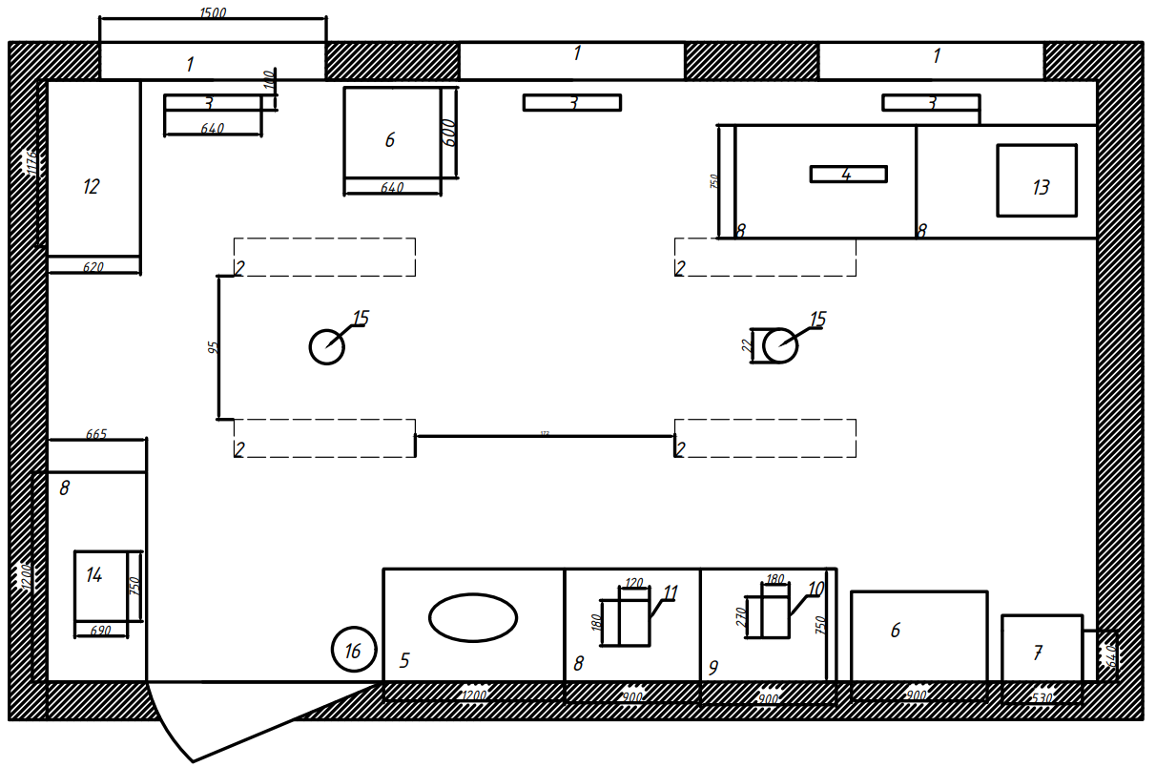
Рисунок 4.1 – План-схема хімічної лабораторії
Таблиця 4.2 – Реальні та нормативні характеристики приміщення і розміщення технологічного обладнання
№ | Параметр приміщення | Реальні значення | Нормативні значення
1 | Мінімальна площа на 1 працюючого | 8 м² | 6 м²
2 | Мінімальний об’єм на 1 працюючого | 26 м³ | 20 м³
3 | Мінімальна ширина проходу | 1,5 м | 1,5 м
4 | Мінімальна відстань між технологічним обладнанням (робоча зона) | 1 м | 1 (1,2) м
5 | Мінімальна відстань між технологічним обладнанням (неробоча зона) | 0,8 м | 0,6 м
Реальні характеристики приміщення відповідають нормам ДСТУ Б В.1.1-36:2016, що не вимагає проведення додаткових заходів нормалізації.
4.2 Аналіз потенційних небезпек та заходи їх усунення
Відповідно до ст. 153 Кодексу законів про працю України [34], роботодавець повинен створити безпечні та нешкідливі умови праці. До основних небезпечних та шкідливих виробничих чинників в хімічній лабораторії можна віднести електронебезпеку, пожежну та хімічну небезпеку.
Серед основних факторів ризику виділимо електронебезпеку, пожежну, хімічну та біологічну небезпеку.
4.2.1 Небезпека ураження електричним струмом
Інформація про фактори ризику електробезпеки та заходи для захисту наведена в таблицях 4.3-4.5.
Таблиця 4.3 – Оцінка небезпек електричного характеру
№ | Найменування обладнання, оснащення, матеріалів | Джерело небезпеки | Причини небезпеки | Наслідки небезпеки
1 | Вортекс лабораторний | змінний струм | пошкодження ізоляції кабелю;  відсутність заземлення;  потрапляння води;  механічні пошкодження; | ураження електричним струмом
2 | Шафа сушильна вакуумна | змінний струм |  | ураження електричним струмом
3 | Холодильник | змінний струм |  | ураження електричним струмом
4 | Ламінарний бокс | змінний струм |  | ураження електричним струмом
5 | Ваги лабораторні | змінний струм |  | ураження електричним струмом
6 | Проточний цитометр | змінний струм |  | ураження електричним струмом
Таблиця 4.4 – Реальні та нормативні значення факторів електронебезпеки
Фактор небезпеки | Реальне значення | Нормативні значення
Максимальний струм | > 10 мА | 10 мА
Таблиця 4.5 – Заходи попередження електронебезпеки
№ | Група номенклатурних заходів з ОП | Вид заходу | Критерій вибору
1 | Технічні заходи | заземлення розеток | запобігання накопиченню статичної електрики та перепадів напруги
1 | Технічні заходи | заземлення приладів із струмопровідним корпусом (клас захисту I) | запобігання ураження електричним струмом
1 | Технічні заходи | ізоляція частин приладів, через які проходить струм | запобігання ураження електричним струмом, захист від зовнішнього середовища
2 | Технічні заходи | використання засобів автоматичного вимкнення | аварійне відключення електрики при несправностях
2 | Технічні заходи | попередження механічних пошкоджень та потрапляння води | запобігання неправильному функціонуванню струмопровідних приладів або приладів із струмопровідними частинами, ураженню електричним струмом
 | Організаційні заходи | інструктаж з експлуатації | навчання з питань безпеки під час роботи з електричними приладами
 | Експлуатаційні заходи | регулярна перевірка та технічне обслуговування приладів | виявлення та усунення можливих пошкоджень або некоректної роботи
Описані заходи передбачають підвищення рівня електричної безпеки при їх експлуатації, що відповідає вимогам ДСТУ Б В.2.5-82:2016 щодо захисних заходів від ураження електричним струмом [35].

    - Пожежна небезпека
Інформація про фактори ризику електробезпеки та заходи для захисту наведена в таблицях 4.6-4.8.
Таблиця 4.6 – Основні джерела небезпеки, пов’язані з виникненням пожежі
№ | Найменування обладнання, оснащення, матеріалів | Джерело небезпеки | Причини небезпеки | Наслідки небезпеки
1 | Вортекс лабораторний | коротке замикання; перенавантаження некоректна робота приладів; неправильна експлуатація приладів; | недотримання заходів безпеки;  недотримання правил експлуатації; | виникнення пожежі;  зазнання працівниками травм;
2 | Шафа сушильна вакуумна |  |  | виникнення пожежі;  зазнання працівниками травм;
3 | Холодильник |  |  | виникнення пожежі;  зазнання працівниками травм;
4 | Ламінарний бокс |  |  | виникнення пожежі;  зазнання працівниками травм;
5 | Ваги лабораторні |  |  | виникнення пожежі;  зазнання працівниками травм;
6 | Проточний цитометр |  |  | виникнення пожежі;  зазнання працівниками травм;
7 | Легкозаймисті речовини | загоряння через контакт із теплом, відкритим вогнем або виникнення іскри | Невідповідне зберігання; неналежне дотримання заходів безпеки; | пожежа; вивільнення летких речовин;  травмування працівників;

Таблиця 4.7 – Реальні та нормативні значення факторів небезпеки
№ | Фактор небезпеки | Реальні значення | Нормативні значення
1 | Струм короткого замикання | наявні | відсутні
2 | Іскри | наявні | відсутні
3 | Відкритий вогонь | наявні | відсутні

Таблиця 4.8 – Заходи попередження пожежної небезпеки
№ | Група номенклатурних заходів з ОП | Вид заходу | Критерій вибору
1 | Технічні заходи | установка пожежної сигналізації | виявлення пожежі на початковій стадії
1 | Технічні заходи | використання вогнегасника | локалізація пожежі;
2 | Організаційні заходи | інструктаж з експлуатації обладнання | навчання з питань пожежної безпеки при роботі з приладами
2 | Організаційні заходи | інструктаж з пожежної безпеки | підвищення рівня обізнаності щодо заходів попередження пожежної небезпеки
2 | Організаційні заходи | розробка плану евакуації | збереження життя та здоров'я працівників
3 | Експлуатаційні заходи | технічне обслуговування систем безпеки | забезпечення належного експлуатаційного стану
3 | Експлуатаційні заходи | систематичне вимірювання опору ізоляції | попередження короткого замикання
Завдяки розробці заходів пожежної безпеки, лабораторне приміщення відповідає вимогам ДСТУ 3855-99 [36].

4.2.3 Хімічна небезпека
Інформація щодо факторів ризику при роботі із хімічними сполуками та біологічними агентами та заходи їх стримування наведені в таблицях 4.9-4.11.
Таблиця 4.9 – Джерела хімічної та біологічної небезпеки
№ | Найменування обладнання, оснащення, матеріалів | Джерело небезпеки | Причини небезпеки | Наслідки небезпеки
1 | Органічні розчинники | хімічна пара | недотримання техніки безпеки при поводжені з хімічними сполуками та мікроорганізмами, їх продуктами | Хімічні опіки слизових оболонок, дихальних шляхів
2 | Леткі гази | Витік, вивільнення |  | Хімічні опіки слизових оболонок, дихальних шляхів
Продовження таблиці 4.9
№ | Найменування обладнання, оснащення, матеріалів | Джерело небезпеки | Причини небезпеки | Наслідки небезпеки
3 | Мікроорганізми | розповсюдження | недотримання техніки безпеки при поводжені з хімічними сполуками та мікроорганізмами, їх продуктами | Ризик інфікування активними формами мікроорганізмів
Таблиця 4.10 – Реальні й нормативні значення факторів небезпеки при роботі з хімічними сполуками
№ | Фактор небезпеки | Реальне значення | Нормативні значення
1 | Спирт етиловий | < 1000 мг/м² | < 1000 мг/м²
2 | Хлор | < 1 мг/м² | < 1 мг/м²
2 | Озон | < 0,1 мг/м² | < 0,1 мг/м²
Таблиця 4.11 – Заходи з попередження хімічної небезпеки
№ | Група номенклатурних заходів з ОП | Вид заходу | Критерій відбору
1 | Технологічні заходи | встановлення вентиляційної системи | забезпечення відведення токсичних продуктів
1 | Технологічні заходи | використання ламінарного боксу | Забезпечення відведення парів летких речовин
2 | Організаційні заходи | Контроль належного стану витяжної системи | Зменшення ГДК токсичних речовин
3 | Експлуатаційні заходи | Маркування розчинів та речовин | Ідентифікація розчинів та речовин для уникнення небезпечних хімічних взаємодій
4 | ЗІЗ | Використання спецодягу | Захист шкіри, слизових оболонок та дихальних шляхів від подразнення та ураження токсичними речовинами

Обрані заходи з охорони праці забезпечують умови для безпечної роботи з шкідливими речовинами у хімічній лабораторії [37].
Описані заходи з охорони праці, пов’язані з потенційними небезпеками електричного, пожежного, хімічного та біологічного характеру, обумовлюють безпеку та ефективність експлуатації обладнання та роботи з пристроєм для дослідження хемотаксису та аналізу поведінки бактерій.

Висновки до розділу 4
У розділі 4 було розглянуто потенційно небезпечні аспекти, пов'язані з роботою в хімічній лабораторії, зокрема з пристроєм для дослідження та аналізу поведінки бактерій і хемотаксису для біомедичної та регенеративної інженерії.
У даному розділі було наведено опис лабораторного приміщення, яке відповідає настановам належної виробничої та лабораторної практики, а також стандартам ДСТУ Б В.1.1-36:2016, ДСТУ Б В.2.5-82:2016 та ДСТУ 3855-99. В результаті аналізу відповідності даним настановами, було визначено відсутність необхідності впровадження додаткових заходів безпеки.
Було визначено основні фактори ризику, які включають електронебезпеку, пожежну, хімічну та мікробіологічну небезпеку. З метою мінімізації описаних ризиків та зниження ймовірності виникнення небезпечних ситуацій, було розроблено комплекс організаційних та експлуатаційних заходів для кожного з факторів відповідно до їх специфіки.

ВИСНОВКИ
Метою дипломного проєкту було розробити пристрій для дослідження та аналізу поведінки бактерій і хемотаксису для біомедичної та регенеративної інженерії.
У ході роботи було:
- Проаналізовано літературні джерела та розроблено протокол конструювання пристрою.
- Визначено способи створення умов in vitro, максимально наближених до умов in vivo для конструювання лабораторної установки для дослідження хемотаксису, а саме підбір підхожого за складом поживного середовища для культивації бактерій Bacillus subtilis, Escherichia coli та Bacillus thuringiensis, розчину для імітації плазми крові людини, підтримка відповідних параметрів температури та кислотності.
- Розроблено технологічну схему конструювання пристрою для дослідження хемотаксису, яка полягає в описі допоміжних підготовчих робіт, основних етапів конструювання демпферного корпусу, підготовки поживного середовища, культивації бактерій, проведення лабораторного дослідження, аналізу отриманих даних, та етапів знешкодження відходів..
- Складено апаратурну схему пристрою, яка полягає в демонстрації основних етапів технологічного процесу та контрольних точок вимірювання показників для контролю якості.
- Розроблено схему автоматизації процесів для проведення лабораторного дослідження, яка полягає у розробці низки контурів для контролю та вимірювання показників температури, рівня наповненості лунок, рівня pH розчину для імітації плазми тощо.
- Визначено та оцінено основні види небезпек, пов’язаних із конструюванням пристрою, а саме електрична, пожежна, хімічна та мікробіологічна небезпеки.
- Розроблено процедуру заходів запобігання небезпекам визначених типів за допомогою ізоляції струмопровідних частин апаратів, установки системи пожежного сповіщення, використання ламінарного боксу, підтримки асептичних умов в робочих зонах тощо.

СПИСОК ВИКОРИСТАНИХ ДЖЕРЕЛ
- Xu F, Bierman R, Healy F, Nguyen H (2016). "A multi-scale model of Escherichia coli chemotaxis from intracellular signaling pathway to motility and nutrient uptake in nutrient gradient and isotropic fluid environments". Computers & Mathematics with Applications. 71 (11): 2466–2478. doi:10.1016/j.camwa.2015.12.019
- Jin T, Xu X, Hereld D. Chemotaxis, chemokine receptors and human disease. Cytokine. 2008 Oct;44(1):1-8. doi: 10.1016/j.cyto.2008.06.017. Epub 2008 Aug 21. PMID: 18722135; PMCID: PMC2613022.
- Köhidai L, Láng O, Csaba G. Chemotactic-range-fitting of amino acids and its correlations to physicochemical parameters in Tetrahymena pyriformis--evolutionary consequences. Cell Mol Biol (Noisy-le-grand). 2003;49 Online Pub:OL487-95. PMID: 14995080.
- Sourjik V, Wingreen NS. Responding to chemical gradients: bacterial chemotaxis. Curr Opin Cell Biol. 2012 Apr;24(2):262-8. doi: 10.1016/j.ceb.2011.11.008. Epub 2011 Dec 9. PMID: 22169400; PMCID: PMC3320702.
- Feynman, Richard (1964). "The Brownian Movement". The Feynman Lectures of Physics, Volume I. p. 41.
- Jin T, Xu X, Hereld D. Chemotaxis, chemokine receptors and human disease. Cytokine. 2008 Oct;44(1):1-8. doi: 10.1016/j.cyto.2008.06.017. Epub 2008 Aug 21. PMID: 18722135; PMCID: PMC2613022.
- Zengel, Pamela, et al. "μ-Slide Chemotaxis: a new chamber for long-term chemotaxis studies." BMC cell biology 12 (2011): 1-14.
- Biswenger V, Baumann N, Jürschick J, Häckl M, Battle C, Schwarz J, et al. (2018) Characterization of EGF-guided MDA-MB-231 cell chemotaxis in vitro using a physiological and highly sensitive assay system. PLoS ONE 13(9): e0203040. https://doi.org/10.1371/journal.pone.0203040
- Wolf, Marc P.; Salieb-Beugelaar, Georgette B.; Hunziker, Patrick (2018). "PDMS with designer functionalities—Properties, modifications strategies, and applications". Progress in Polymer Science. 83. Elsevier BV: 97–134. doi:10.1016/j.progpolymsci.2018.06.001
- https://www.buildparts.com/materials/verogrey/
- Madigan M, Martinko J, eds. (2005). Brock Biology of Microorganisms (11th ed.). Prentice Hall.
- Shiomi D, Mori H, Niki H. Genetic mechanism regulating bacterial cell shape and metabolism. Commun Integr Biol. 2009 May;2(3):219-20.
doi: 10.4161/cib.2.3.7930. PMID: 19641734; PMCID: PMC2717524.
- Ibrahim MA, Griko N, Junker M, Bulla LA. Bacillus thuringiensis: a genomics and proteomics perspective. Bioeng Bugs. 2010 Jan-Feb;1(1):31-50. doi: 10.4161/bbug.1.1.10519. PMID: 21327125; PMCID: PMC3035146.
- Adler, J. 1966. Chemotaxis in bacteria. Science 153:708-716.
- Тhе Меrc index an Encyclopedia of chemicals, drugs and biological. 13 Ed, NI, 2001.
- Sharma S, Zhang X, Azhar G, Patyal P, Verma A, Kc G, Wei JY. Valine improves mitochondrial function and protects against oxidative stress. Biosci Biotechnol Biochem. 2024 Jan 24;88(2):168-176. doi: 10.1093/bbb/zbad169. PMID: 38093456; PMCID: PMC10807754.
- Гонський Я.І., Максимчук Т.Т. Біохімія людини. — Тернопіль, 2001.
- Kalasariya HS, Patel NB, Yadav A, Perveen K, Yadav VK, Munshi FM, Yadav KK, Alam S, Jung YK, Jeon BH. Characterization of Fatty Acids, Polysaccharides, Amino Acids, and Minerals in Marine Macroalga Chaetomorpha crassa and Evaluation of Their Potentials in Skin Cosmetics. Molecules. 2021 Dec 11;26(24):7515. doi: 10.3390/molecules26247515. PMID: 34946597; PMCID: PMC8706032.
- Boos W, Shuman H.1998.Maltose/Maltodextrin System of Escherichia coli: Transport, Metabolism, and Regulation. Microbiol Mol Bio lRev62:.т https://doi.org/10.1128/mmbr.62.1.204-229.1998
- Adler J, Tso WW (June 1974). ""Decision"-making in bacteria: chemotactic response of Escherichia coli to conflicting stimuli". Science. 184 (4143): 1292–4. doi:10.1126/science.184.4143.1292
- Про затвердження Документів з питань забезпечення якості лікарських засобів. Настанова СТ-Н МОЗУ 42-4.0:2020 «Лікарські засоби. Належна виробнича практика» : Наказ МОЗ України від 24.12.2020 р. № 3019 : станом на 24 груд. 2020 р.
- Про затвердження Методичних рекомендацій щодо виконання санітарно-гігієнічних вимог та проведення мікробіологічного контролю у виробництві нестерильних лікарських засобів. Наказ МОЗ України від 14.12.2001 р. № 507 : станом на 24 квіт. 2015 р. – Режим доступу: https://zakon.rada.gov.ua/rada/show/v0502282-01#Text
- ДСТУ 1.7-2015. – Національна стандартизація. Правила та методи прийняття міжнародних і регіональних нормативних документів - Київ, ДП «Український науково-дослідний i навчальний центр стандартизації, сертифікації та якості»,2015
- Лукінюк М. В. Технологічні вимірювання та прилади [Текст] : навч. посіб. для студ. вищ. навч. закл. / М. В. Лукінюк. – К.: НТУУ «КПІ», 2007. – 436 с. : іл. – Бібліогр.: с. 427–428. – 200 пр. – ISBN 978-966-622-247-6.
- Лукінюк М. В. Автоматизація типових технологічних процесів: технологічні об’єкти керування та схеми автоматизації [Текст] : навч. посіб. для студ. вищ. навч. закл., які навчають-ся за напрямоv «Автоматизація і комп’ют.-інтегр. технології» / М. В. Лукінюк. – К.: НТУУ «КПІ», 2008. – 236 с. : іл. – Бібліогр.: с. 230–231. – 200 пр. – ISBN 978-966-622-287-2.
- Лукінюк М. В. Контроль і керування хіміко-технологічними процесами: У 2 кн. Кн. 1. Методи та технічні засоби автоматичного контролю хіміко-технологічних про-цесів [Текст] : навч. посіб. для студ. вищ. навч. закл., які навчаються за на-прямом підготовки:
- «Хімічна технологія та інженерія» / М. В. Лукінюк. – К.: НТУУ «КПІ», 2012. – 336 с. : іл. – Біблігр.: с. 328–330. – 300 пр. – ISBN 978-966-622-520-0. – ISBN 978-966-622-530-9 (Кн. 1).
- Лукінюк М. В. Контроль і керування хіміко-технологічними процесами: У 2 кн. Кн. 2. Керування хіміко-технологічними процесами [Текст] : навч. посіб. для студ. вищ. навч. закл., які навчаються за напрямом: «Хімічна технологія та інженерія» / М. В. Лукінюк. – К.: НТУУ «КПІ», 2012. – 336 с. : іл. – Біблігр.: с. 331–332. – 300 пр. – ISBN 978-966-622-520-0. – ISBN 978-966-622-531-6 (Кн. 2)
- Про затвердження Правил охорони праці під час роботи в хімічних лабораторіях [Електронний ресурс] : Наказ М-ва надзвич. ситуацій України від 11.09.2012 р. № 1192. – Режим доступу: https://zakon.rada.gov.ua/laws/show/z1648-12#Text
- Чисті приміщення та пов`язані з ними контрольовані середовища. Частина 1. Класифікація чистоти повітря (ІSO 14644-1:1999, ІDT) : ДСТУ ISO 14644-1:2009 . – [Чинний від 2012-01-01]. – К. : Держспоживстандарт України, 2009. – (Національний стандарт України).
- Про затвердження Правил з безпечної експлуатації систем вентиляції у хімічних виробництвах [Електронний ресурс] : Наказ Держ. ком. України з пром. безпеки, охорони пр. та гірн. нагляду від 05.10.2009 р. № 164. – Режим доступу: https://zakon.rada.gov.ua/laws/show/z0988-09#Text
- Визначення категорій приміщень, будинків та зовнішніх установок за вибухопожежною та пожежною небезпекою : ДСТУ Б В.1.1-36:2016. – [Чинний від 2016-06-15]. – К. : Держспоживстандарт України, 2016. – 34 с. – (Національний стандарт України).
- Про затвердження Правил будови електроустановок. Електрообладнання спеціальних установок [Електронний ресурс] : Наказ М-ва пр. та соц. політики України від 21.06.2001 р. № 272. – Режим доступу: https://zakon.rada.gov.ua/rada/show/v0272203-01#Text
- Кодекс законів про працю України [Електронний ресурс] : Кодекс України від 10.12.1971 р. № 322-VIII : станом на 27 січ. 2023 р. – Режим доступу: https://zakon.rada.gov.ua/laws/show/322-08#Text
- Електробезпека в будівлях і спорудах. Вимоги до захисних заходів від ураження електричним струмом: ДСТУ Б В.2.5-82:2016. – [Чинний від 2017-04-01]. – К. : Держспоживстандарт України, 2016. – 163 с. – (Національний стандарт України).
- Пожежна безпека. Визначення пожежної небезпеки матеріалів та конструкцій. Терміни та визначення: ДСТУ 3855-99. – [Чинний від 2000-07-01]. – К. : Держспоживстандарт України, 199. – 27 с. – (Національний стандарт України).
- ДСТУ EN ISO/IEC 17025:2019 Загальні вимоги до компетентності випробувальних та калібрувальних лабораторій (EN ISO/IEC 17025:2017, IDT; ISO/IEC 17025:2017, IDT)

ДОДАТОК А
№ з/п | Позначення на АС | Найменування приладу (апарату, інструменту) | Виробник | Основні характеристики | К-ть | Примітка
1 | 2 | 3 | 4 | 5 | 6 | 7
1 | ЛБ1 | Ламінарний бокс Модел ББП-01 | Техноген,  Україна | Клас встановлених фільтрів HEPA за ЕN 1882-1 Н13-Н14.  Ступінь очищення повітря, що надходить в робочу зону від зважених частинок розміром понад 0,3 мкм.  Зовнішні габарити боксу, мм  1050х650х1400. | 1
2 | І2 | СО2-інкубатор CellCulture CCL-050B-6 | Esco,  Сінгапур | 50 л, ІЧ датчик, контроль CO2, знезараження пором, 230 В, змінний струм | 1
3 | Д3 | Дозатор ДПОП 1-100-1000 мкл, SC Manual Pipette | Thermo scientific | Діапазон:100-1000мкл  Крок:1мкл  Точність: ±1,5/±5 мкл | 1
4 | Ф4 | PDMS-форма | Виливання вручну | Розміри: 95×65×4,6 мм  Масив лунок 5×4  Діаметр лунок: 6,8 мм  Глибина лунок: 3 мм | 1 | Полідиметилсилоксан виливається в молд із полімеру Vero
5 | ДК5 | Демпферний корпус | Збірка вручну | Розміри:  250×300×250мм | 1 | Акриловий лист, склейка акриловим клеєм, промивання деоінізованою водою
Продовження Додатка А
1 | 2 | 3 | 4 | 5 | 6 | 7
6 | К6 | Камера Zyla 4.2 PLUS sCMOS | Andor Technology Ltd | Роздільна здатність ~100 нм  Швидкість: до 100 к/с  Чутливість: до 82% QE  Точність: >99.8% лінійності  Гнучкість: 4,2 і 5,5 мегапікселів  Продуктивність: до 22 мм поле зору | 1
7 | Ц7 | Цитометр флуорометричний  ZE5 | Bio-Rad | розмір, мм: 740 x 690 x 660  матеріал: пластик, скло;  вага: 110 кг;  клас виробу за ступенем захисту: ІР20;  напруга: ~ 220 В, 50-60 Гц;  рівень звукової потужності: <55 дБА; | 1
8 | ПЗ8 | Програмне забезпечення Nikon elements | Nikon | Windows 10 Professional 64-bit  HP Z4G4, 4 core Intel Xeon W-2123 3.6 GHz, 32GB RAM | 1
9 | КП1 | Терморезистор NT-PT100 | ТОВ «НОВАЕЛЕКТРО» | Діапазон вимірювання:  60 до +150  Довжина: 3000 мм  Діаметр наконечника: 4 мм  Номінальна статична характеристика: 100 Ом | 3
Продовження Додатка А
1 | 2 | 3 | 4 | 5 | 6 | 7
10 | КП2 | Регулятор мікропроцесорнийз корекцією за другим параметром МІК-21 | ВАТ «МІКРОЛ» | Кількість входів:  аналогових – 2 (0…5 мА, 0(4)…20 мА, 0…10 В), максимальна похибка АЦП ± 0,2 %;  кількість виходів: дискретних або імпульсних – 4 (транзисторний ключ ВК – відкритий ключ або релейний вихід на напругу 220 В і струм 8 А), аналогових – 1 (0…5 мА,  0(4)…20 мА), максимальна похибка ЦАП  ± 0,5 % | 3
11 | КП3 | Твердотільне реле ssr-325d | Fotek  Тайвань | Струм навантаження: 25мА  Вхідний сигнал 3-32 В | 3
12 | КП4 | Лабораторний pH-метр (з електродом XS Polymer, DHS XS Instruments pH 8+ DHS Basic | XS Instruments  Італія | 165 х 195 х 68 мм  Діапазон вимірювання: -2.00 ~ 16.00  Точність вимірювання pH: ±0.02  Кількість точок калібрування: 5  Входи: BNC, Cinch/RCA (ATC), RS 232 для принтера, USB для підключення до ПК  Захист IP 54  Діапазон ОВП: 2000 ~ 2000 мВ | 1
Продовження Додатка А
1 | 2 | 3 | 4 | 5 | 6 | 7
13 | КП5 | Індикатор технологічний мікропроцесорний ІТМ-11 | ВАТ «МІКРОЛ» | Вхідні сигнали:  0-5мА (Rвх=400 Ом), 0(4)-20 мА (Rвх=100 Ом), 0-10В (Rвх=25кОм)  Вихідні сигнали:  0-5 мА (Rн<=2кОм), 0-20 мА, 4-20 мА (Rн=2кОм)  Гранично допустима похибка:  ±0,2% | 1
14 | КП6 | Вібраційний густиномір для рідин FML621 | Liguiphant  Швейцарія | Діапазон вимірювання: 0.3 ... 2.0 г/см3  Температурний режим: 0-80оС  Вихідні сигнали: 4-20 мА (Rн=2кОм | 1
15 | КП7 | Гідростатичний рівнемір EC1100 | FineTek,  Тайвань | 0.1, 0.2, 0.4 Бар  Діапазони вимірювання:  0~1M,0~2M,0~4M  Допустима температура середовища:  -10~80оC | 1
16 | КП8 | Лабораторний прилад для аналізу параметрів води (рН, RedOx, Cond, TDS, Salt, Temp) з мішалкою PL-700PCS | Ezodo  Тайвань | Діапазон: 0.0 ~ 99.9 мг/л (ppm), 100 ~ 999 мг/л (ppm), 1.00 ~ 9.99 г/л (ppt), 10.0 ~ 100.0 г/л (ppt)  Дискретність: 0.1 мг/л (ppm).  Точність: ±2 мг/л (ppm), ±18 мг/л (ppm), ±0.2 г/л (ppt), ±2 г/л (ppt) | 1

ДОДАТОК Б
Позиція на схемі | Назва параметра | Середовище, місце відбору інформації | Граничне значення параметра | Місце монтажу | Назва, технічна характеристика | Тип, марка моделі | Завод-виробник | Кількість
1 | 2 | 3 | 4 | 5 | 6 | 7 | 8 | 9
УСТАТКУВАННЯ ТА ПРИЛАДИ
1-1  3-1  4-1 | Температура | Кожух демпферного корпусу | 37±0,5°С | Прилад місцевий | Терморезистор  Діапазон вимірювання:  60 до +150  Довжина: 3000 мм  Діаметр наконечника: 4 мм  Номінальна статична характеристика: 100 Ом | NT-PT100 | ТОВ «НОВАЕЛЕКТРО»  м. Одеса | 3 од.
1-2  3-2  4-2 | Температура | ТЕН | 37±0,5°С | Щит керування | Регулятор мікропроцесорний з корекцією за другим параметром.  Кількість входів:  аналогових – 2 (0…5 мА, 0(4)…20 мА, 0…10 В), максимальна похибка АЦП ± 0,2 %;  кількість виходів: дискретних або імпульсних – 4 (транзисторний ключ ВК – відкритий ключ або релейний вихід на напругу 220 В і струм 8 А), аналогових – 1 (0…5 мА,  0(4)…20 мА), максимальна похибка ЦАП  ± 0,5 % | МІК-21 | ВАТ «МІКРОЛ»  м. Івано-Франківськ | 3 од.
Продовження Додатка Б
1 | 2 | 3 | 4 | 5 | 6 | 7 | 8 | 9
1-3  3-3  4-3 | Температура | ТЕН | 37±0,5°С | Щит керування | Твердотільне реле  Струм навантаження: 25мА  Вхідний сигнал 3-32 В | ssr-325d | Fotek  Тайвань | 3 од.
2-1 | Рівень pH | Фізіологічний розчин | 7,4±0,05 | Прилад місцевий | Лабораторний pH-метр (з електродом XS Polymer, DHS) 165 х 195 х 68 мм  Діапазон вимірювання: -2.00 ~ 16.00  Точність вимірювання pH: ±0.02  Кількість точок калібрування: 5  Входи: BNC, Cinch/RCA (ATC), RS 232 для принтера, USB для підключення до ПК  Захист IP 54  Діапазон ОВП: 2000 ~ 2000 мВ | XS Instruments pH 8+ DHS Basic | XS Instruments  Італія | 1 од.
2-2 | Рівень pH | Фізіологічний розчин | 7,4±0,05 | Щит керування | Індикатор технологічний мікропроцесорний  Вхідні сигнали:  0-5мА (Rвх=400 Ом), 0(4)-20 мА (Rвх=100 Ом), 0-10В (Rвх=25кОм)  Вихідні сигнали:  0-5 мА (Rн<=2кОм), 0-20 мА, 4-20 мА (Rн=2кОм)  Гранично допустима похибка: ±0,2% | ІТМ-11 | ВАТ «МІКРОЛ»  м. Івано-Франківськ | 1 од.

Продовження Додатка Б
1 | 2 | 3 | 4 | 5 | 6 | 7 | 8 | 9
5-1 | Густина | Фаза із лікарською речовиною | 1±0,2 г/см3 | Прилад місцевий | Вібраційний густиномір для рідин  Діапазон вимірювання: 0.3 ... 2.0 г/см3  Температурний режим: 0-80оС  Вихідні сигнали: 4-20 мА (Rн=2кОм | FML621 | Liguiphant  Швейцарія | 1 од.
5-2 | Густина | Фаза із лікарською речовиною | 1±0,2 г/см3 | Щит керування | Індикатор технологічний мікропроцесорний  Вхідні сигнали:  0-5мА (Rвх=400 Ом), 0(4)-20 мА (Rвх=100 Ом), 0-10В (Rвх=25кОм)  Вихідні сигнали:  0-5 мА (Rн<=2кОм), 0-20 мА, 4-20 мА (Rн=2кОм)  Гранично допустима похибка: ±0,2% | ІТМ-11 | ВАТ «МІКРОЛ»  м. Івано-Франківськ | 1 од.
6-1 | Рівень | Лунки PDMS-форми | 5±1мм | Прилад місцевий | Гідростатичний рівнемір  0.1, 0.2, 0.4 Бар  Діапазони вимірювання: 0~1M,0~2M,0~4M  Допустима температура середовища:  -10~80оC | EC1100 | FineTek,  Тайвань | 1 од.
Продовження Додатка Б
1 | 2 | 3 | 4 | 5 | 6 | 7 | 8 | 9
6-2 | Рівень | Лунки PDMS-форми | 5±1мм | Щит керування | Регулятор-сигналізатор рівня  Діапазон чутливості:  - від 0 кОм до 1.7 кОм  - від 1.7 кОм до 17 кОм  - від 17 кОм до 170 кОм  - від 170 кОм до 1.7 МОм | ІТМ-11 | ВАТ «МІКРОЛ»  м. Івано-Франківськ | 1 од.
7-1 | Рівень | Демпферний корпус | 150±1мм | Прилад місцевий | Мірне скло | - | - | 1 од.
8-1 | Концентрація | Фізіологічний розчин | 0,099%±0,001% | Прилад місцевий | Лабораторний прилад для аналізу параметрів води (рН, RedOx, Cond, TDS, Salt, Temp) з мішалкою  Діапазон: 0.0 ~ 99.9 мг/л (ppm), 100 ~ 999 мг/л (ppm), 1.00 ~ 9.99 г/л (ppt), 10.0 ~ 100.0 г/л (ppt)  Дискретність: 0.1 мг/л (ppm), 1 мг/л (ppm), 0.01 г/л (ppt), 0.1 г/л (ppt)  Точність: ±2 мг/л (ppm), ±18 мг/л (ppm), ±0.2 г/л (ppt), ±2 г/л (ppt) | PL-700PCS | Ezodo  Тайвань | 1 од.

Продовження Додатка Б
1 | 2 | 3 | 4 | 5 | 6 | 7 | 8 | 9
8-2 | Концентрація | Фізіологічний розчин | 0,099%±0,001% | Щит керування | Індикатор технологічний мікропроцесорний  Вхідні сигнали:  0-5мА (Rвх=400 Ом), 0(4)-20 мА (Rвх=100 Ом), 0-10В (Rвх=25кОм)  Вихідні сигнали:  0-5 мА (Rн<=2кОм), 0-20 мА, 4-20 мА (Rн=2кОм)  Гранично допустима похибка: ±0,2% | ІТМ-11 | ВАТ «МІКРОЛ»  м. Івано-Франківськ | 1 од.

